PRESTATIEVERKLARING
DoP nummer : 4_200101 Versie 4 d.d. 01-01-2020
productnaam |   Ramen en deuren vervaardigd uit de profielsystemen:  Deceuninck Zendow  Deceuninck Zendow Flex,  Deceuninck Zendow Royal  Deceuninck Zendow Monorail  Deceuninck Zendow#neo standaard (wordt toegevoegd)  Deceuninck Zendow#neo premium (wordt toegevoegd)
Type aanduiding | A VASTE DELEN 3  Ax VASTE DELEN, geen testrapport 4  A# VASTE DELEN, ntb vlakvulling 5  A$ VASTE DELEN, brandwerend 6  B NAAR BINNEN DRAAIENDE RAMEN 7  Bx NAAR BINNEN DRAAIENDE RAMEN, geen testrapport 8  B# NAAR BINNEN DRAAIENDE RAMEN, ntb vlakvulling 10  B$ NAAR BINNEN DRAAIENDE RAMEN, brandwerend 11  C NAAR BUITENDRAAIENDE RAMEN 12  Cx NAAR BUITENDRAAIENDE RAMEN, geen testrapport 13  C# NAAR BUITENDRAAIENDE RAMEN, ntb vlakvulling 14  D en E UITZET- EN VALRAMEN 15  Dx en Ex UITZET- EN VALRAMEN, geen testrapport 16  D# en E# UITZET- EN VALRAMEN, ntb vlakvulling 17  F IMMITATIE SCHUIFRAMEN 18  Fx IMMITATIE SCHUIFRAMEN, geen testrapport 19  F# IMMITATIE SCHUIFRAMEN, ntb vlakvulling 20  G NAAR BINNEN DRAAIENDE DEUREN 21  Gx NAAR BINNEN DRAAIENDE DEUREN, geen testrapport 22  G# NAAR BINNEN DRAAIENDE DEUREN, ntb vlakvulling 23  H NAAR BINNEN DRAAIENDE BALKONDEUREN 24  Hx NAAR BINNEN DRAAIENDE BALKONDEUREN, geen testrapport 25  H# NAAR BINNEN DRAAIENDE BALKONDEUREN, ntb vlakvulling 26  I NAAR BINNEN DRAAIENDE DEUREN met lage onderdorpel 27  Ix NAAR BINNEN DRAAIENDE DEUREN met lage onderdorpel, geen testrapport 28  I# NAAR BINNEN DRAAIENDE DEUREN met lage onderdorpel, ntb vlakvulling 29  I$ NAAR BINNEN DRAAIENDE DEUREN met lage onderdorpel, brandwerend 30  J NAAR BINNEN DRAAIENDE HOUTEN DEUREN met lage onderdorpel 31  Jx NAAR BINNEN DRAAIENDE HOUTEN DEUREN met lage onderdorpel, geen testrapport 32  J# NAAR BINNEN DRAAIENDE HOUTEN DEUREN met lage onderdorpel, ntb vlakvulling 33  K NAAR BUITEN DRAAIENDE DEUREN 34  Kx NAAR BUITEN DRAAIENDE DEUREN, geen testrapport 35  K# NAAR BUITEN DRAAIENDE DEUREN, ntb vlakvulling 36  L NAAR BUITEN DRAAIENDE DEUREN met lage onderdorpel 37  Lx NAAR BUITEN DRAAIENDE DEUREN met lage onderdorpel, geen testrapport 38  L# NAAR BUITEN DRAAIENDE DEUREN met lage onderdorpel, ntb vlakvulling 39  L$ NAAR BUITEN DRAAIENDE DEUREN met lage onderdorpel, brandwerend 40  M (HEF-)SCHUIFDEUREN 41  Mx (HEF-)SCHUIFDEUREN, geen testrapport 42  M# (HEF-)SCHUIFDEUREN, ntb vlakvulling 43
Toepassing | Kozijnen, ramen en deuren voor woningbouw en utiliteitsbouw in overeenstemming met de toepasselijke geharmoniseerde technische specificatie en technische vereisten naar geluidswering, thermische isolatie, wind- en water dichtheid en veiligheid in gebruik.  In de tabel met essentiële eigenschappen wordt volledigheidshalve de brandreactie genoemd (grijs gemarkeerd) de waardes mogen echter niet op basis van EN 14351-1 worden gedeclareerd.  In de tabellen met een brandwerend logo wordt de brand reactie genoemd
Naam en contactadres fabrikant | Ploeg kozijnen bv  Pesetaweg 45  2153 PJ  Nieuw Vennep
Naam en contactadres gemachtigde | Ploeg kozijnen bv  Pesetaweg 45  2153 PJ  Nieuw Vennep
Systeem voor de beoordeling en verificatie van de prestatiebestendigheid | 3
Activiteit van de aangemelde certificatie npd instantie volgens  EN  14351-1:2006+A1:2010  &  EN 1634-1:2008  i.c.m.  EN  14351-1:2006+A1:2010 | De aangemelde instanties:  - Nr. 0620, KIWA Nederland BV heeft op basis van de voormalige aanwijzing onder de CPD als testlaboratorium het producttype bepaald op grond van typeonderzoek (op basis van bemonstering door de fabrikant) In de tabel met essentiële eigenschappen wordt NOBO 0620 aangegeven met [1].  - Nr.1671, Peutz B.V. [2] heeft op basis van de voormalige aanwijzing onder CPD als testlaboratorium het producttype bepaald op grond van typeonderzoek (op basis van bemonstering door de fabrikant). In de tabel met de essentiële eigenschappen wordt NOBO 1671 aangegeven met [2].  - Nr.0960, SKG [3] heeft op basis van de voormalige aanwijzing onder CPD als testlaboratorium het producttype bepaald op grond van typeonderzoek (op basis van bemonstering door de fabrikant). In de tabel met de essentiële eigenschappen wordt NOBO 0960 aangegeven met [3].  - Nr.1234, Efectis Nederland B.V. [4] heeft op basis van de voormalige aanwijzing onder CPD als testlaboratorium het producttype bepaald op grond van typeonderzoek (op basis van bemonstering door de fabrikant). In de tabel met de essentiële eigenschappen wordt NOBO 1234 aangegeven met [4].
Namens het management van | Datum | Naam | Handtekening
Ploeg Kozijnen bv. | ##-01-2020 | Paul Färber – Productieleider

A VASTE DELEN

Aangegeven prestaties volgens
EN 14351-1:2006+A1:2010
Essentiële eigenschappen | Prestatie |  | Bepaald volgens norm artikel | Aangemelde instantie | Profiel  systeem
 | Productfamilie A.1 | Productfamilie A.2 |  |  | deceuninck  Zendow, Zendow flex, Zendow Royal en  Zendow#neo standaard
Zie voor de volledige opsomming van eigenschappen rapport  Nr.0620-005-KGE |  |  |  | [1]
 | 1 deel vast  afmetingen  maximaal 6m2 | 2 delen vast afmetingen 1200x1200 |  | [1]
Weerstand tegen windbelasting | C4 | C4 | EN 14351 : artikel 4.2 | [1]
Weerstand tegen sneeuw en permanent gewicht | npd | npd | EN 14351 : artikel 4.3
Brand reactie | npd | npd | EN 14351 : artikel 4.4.1
Externe brand prestatie | npd | npd | EN 14351 : artikel 4.4.2
Waterdichtheid | 9A | 9A | EN 14351 : artikel 4.5 | [1]
Gevaarlijke stoffen | In overeenstemming met de nationale regelgeving |  | EN 14351 : artikel 4.6
Schokproef EN 13049 | Klasse 4 | Klasse 4 | EN 14351 : artikel 4.7 | [1]
Toelaatbare belasting op raam-beveiliging (uitzetijzers) | Drempelwaarde voor de belasting volgens beslagleverancier |  | EN 14351 : artikel 4.8
Hoogte en breedte van deuren en franse kozijnen | npd | npd | EN 14351 : artikel 4.8
Geluidwerendheid (dB) (5-15-4) | 32dB | 32 dB | EN 14351 : artikel 4.11
U waarde-(W/(m²K) | < 1,65 W/m²K | < 1,65 W/m²K | EN 14351 : artikel 4.12
Stralingseigenschappen  Zonnefactor (g)  Lichtoverdracht (Tv) | 0,58  0,45 | 0,58  0,45
Luchtdoorlatendheid | Tot 600  Klasse 4 | Tot 600  Klasse 4 | EN 14351 : artikel 4.14 | [1]

Ax VASTE DELEN, geen testrapport

Aangegeven prestaties volgens
EN 14351-1:2006+A1:2010
Essentiële eigenschappen | Prestatie |  |  | Bepaald volgens norm artikel | Aangemelde instantie | Profiel  systeem
 | Productfamilie A.1 | Productfamilie A.2 |  |  |  | deceuninck  Zendow, Zendow flex, Zendow Royal en  Zendow#neo standaard
Eigenschappen van bovenstaande elementen voldoen niet aan de geteste afmeting volgens rapport:
Nr.0620-005-KGE
Weerstand tegen windbelasting | npd |  | npd | EN 14351 : artikel 4.2 | [1]
Weerstand tegen sneeuw en permanent gewicht | npd |  | npd | EN 14351 : artikel 4.3
Brand reactie | npd |  | npd | EN 14351 : artikel 4.4.1
Externe brand prestatie | npd |  | npd | EN 14351 : artikel 4.4.2
Waterdichtheid | npd |  | npd | EN 14351 : artikel 4.5 | [1]
Gevaarlijke stoffen | In overeenstemming met de nationale regelgeving |  |  | EN 14351 : artikel 4.6
Schokproef EN 13049 | npd |  | Npd | EN 14351 : artikel 4.7 | [1]
Toelaatbare belasting op raam-beveiliging (uitzetijzers) | Drempelwaarde voor de belasting volgens beslagleverancier |  |  | EN 14351 : artikel 4.8
Hoogte en breedte van deuren en franse kozijnen | npd |  | npd | EN 14351 : artikel 4.8
Geluidwerendheid (dB) (5-15-4) | 32dB |  | 32dB | EN 14351 : artikel 4.11
U waarde-(W/(m²K) | < 1,65 W/m²K |  | < 1,65 W/m²K | EN 14351 : artikel 4.12
Stralingseigenschappen  Zonnefactor (g)  Lichtoverdracht (Tv) | npd |  | npd
Luchtdoorlatendheid | npd |  | npd | EN 14351 : artikel 4.14 | [1]

A# VASTE DELEN, ntb vlakvulling

Aangegeven prestaties volgens
EN 14351-1:2006+A1:2010
Essentiële eigenschappen | Prestatie |  | Bepaald volgens norm artikel | Aangemelde instantie | Profiel  systeem
 | Productfamilie A.1 | Productfamilie A.2 |  |  | deceuninck  Zendow, Zendow flex, Zendow Royal en  Zendow#neo standaard
Zie voor de volledige opsomming van eigenschappen rapport  Nr.0620-005-KGE |  |  |  | [1]
 | 1 deel vast  afmetingen  maximaal 6m2 | 2 delen vast afmetingen 1200x1200 |  | [1]
Weerstand tegen windbelasting | C4 | C4 | EN 14351 : artikel 4.2 | [1]
Weerstand tegen sneeuw en permanent gewicht | npd | npd | EN 14351 : artikel 4.3
Brand reactie | npd | npd | EN 14351 : artikel 4.4.1
Externe brand prestatie | npd | npd | EN 14351 : artikel 4.4.2
Waterdichtheid | 9A | 9A | EN 14351 : artikel 4.5 | [1]
Gevaarlijke stoffen | In overeenstemming met de nationale regelgeving |  | EN 14351 : artikel 4.6
Schokproef EN 13049 | Klasse 4 | Klasse 4 | EN 14351 : artikel 4.7 | [1]
Toelaatbare belasting op raam-beveiliging (uitzetijzers) | Drempelwaarde voor de belasting volgens beslagleverancier |  | EN 14351 : artikel 4.8
Hoogte en breedte van deuren en franse kozijnen | npd | npd | EN 14351 : artikel 4.8
Geluidwerendheid (dB)  GEEN vlakvulling bekend | npd | npd | EN 14351 : artikel 4.11
U waarde-(W/(m²K) | npd | npd | EN 14351 : artikel 4.12
Stralingseigenschappen  Zonnefactor (g)  Lichtoverdracht (Tv) | 0,58  0,45 | 0,58  0,45
Luchtdoorlatendheid | Tot 600  Klasse 4 | Tot 600  Klasse 4 | EN 14351 : artikel 4.14 | [1]

A$ VASTE DELEN, brandwerend

Aangegeven prestaties volgens
EN 14351-1:2006+A1:2010
Essentiële eigenschappen | Prestatie | Bepaald volgens norm artikel | Aangemelde instantie | Profiel  systeem
 | Productfamilie A.3 |  |  | deceuninck  Zendow, Zendow flex, Zendow Royal en  Zendow#neo standaard
 | 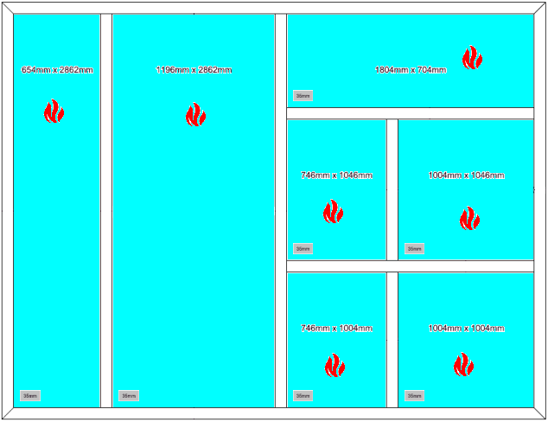
Eigenschappen van bovenstaand element voldoen aan de geteste afmeting volgens rapport:
Nr.2012-Efectis-R0337-D en verzamelrapport: 2014-Efectis-R0102.110
De afmeting van het geteste kozijn zijn 3900mm x 3000mm, profiel type Royal,
Glaslatten aan de niet verhitte zijde
De resultaten van deze test zijn EI45 en EW60.
Weerstand tegen windbelasting | npd | EN 14351 : artikel 4.2 | [1]
Weerstand tegen sneeuw en permanent gewicht | npd | EN 14351 : artikel 4.3
Brand reactie | npd | EN 14351 : artikel 4.4.1
Externe brand prestatie | npd | EN 14351 : artikel 4.4.2
Waterdichtheid | npd | EN 14351 : artikel 4.5 | [1]
Gevaarlijke stoffen | In overeenstemming met de nationale regelgeving | EN 14351 : artikel 4.6
Schokproef EN 13049 | npd | EN 14351 : artikel 4.7 | [1]
Toelaatbare belasting op raam-beveiliging (uitzetijzers) | Drempelwaarde voor de belasting volgens beslagleverancier | EN 14351 : artikel 4.8
Hoogte en breedte van deuren en franse kozijnen | npd | EN 14351 : artikel 4.8
Geluidwerendheid (dB) (5-15-4) | 32dB | EN 14351 : artikel 4.11
U waarde-(W/(m²K) | < 1,65 W/m²K | EN 14351 : artikel 4.12
Stralingseigenschappen  Zonnefactor (g)  Lichtoverdracht (Tv) | npd
Luchtdoorlatendheid | Npd | EN 14351 : artikel 4.14 | [1]

B NAAR BINNEN DRAAIENDE RAMEN

Aangegeven prestaties volgens
EN 14351-1:2006+A1:2010
Essentiële eigenschappen | Prestatie |  |  | Bepaald volgens norm artikel | Aangemelde instantie | Profiel  systeem
 | Productfamilie B.1 | Productfamilie B.2 | Productfamilie B.3 |  |  | deceuninck  Zendow, Zendow flex, Zendow Royal,  Zendow#neo standaard en Zendow#neo premium
Zie voor de volledige opsomming van eigenschappen rapport  Nr. 0620-013-KGE  Nr. 0620-014-KGE  Nr. 0620-006-KGE | 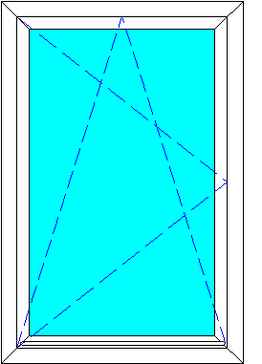 | 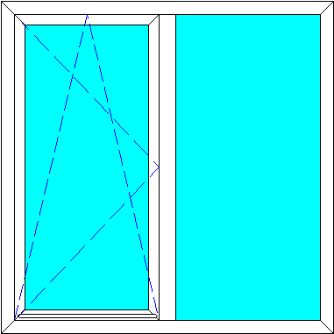 | 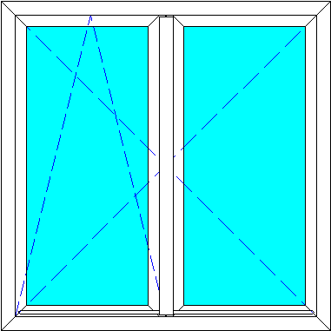 |  | [1]
 | o.a. draai/kip/  afmetingen 1700x1100 | Draai/kip/vast  afmetingen 2000x1200 | DO/DK  afmetingen 1700x1600 |  | [1]
Weerstand tegen windbelasting | C5 | C5 | C4 | EN 14351 : artikel 4.2 | [1]
Weerstand tegen sneeuw en permanent gewicht | npd | npd | npd | EN 14351 : artikel 4.3
Brand reactie | npd | npd | npd | EN 14351 : artikel 4.4.1
Extrene brand prestatie | npd | npd | npd | EN 14351 : artikel 4.4.2
Waterdichtheid | 9A | 9A | 6A | EN 14351 : artikel 4.5 | [1]
Gevaarlijke stoffen | In overeenstemming met de nationale regelgeving |  |  | EN 14351 : artikel 4.6
Schokproef EN 13049 | Klasse 5 | Klasse 5 | Klasse 4 | EN 14351 : artikel 4.7 | [1]
Toelaatbare belasting op raam-beveiliging (uitzetijzers) | Drempelwaarde voor de belasting volgens beslagleverancier |  |  | EN 14351 : artikel 4.8
Hoogte en breedte van deuren en franse kozijnen | npd | npd | npd | EN 14351 : artikel 4.8
Geluidwerendheid (dB) (5-15-4) | 32 dB | 32 dB | 32 dB | EN 14351 : artikel 4.11
U waarde-(W/(m²K) | < 1,65 W/m²K | < 1,65 W/m²K | < 1,65 W/m²K | EN 14351 : artikel 4.12
Stralingseigenschappen  Zonnefactor (g)  Lichtoverdracht (Tv) | 0,58  0,45 | 0,58  0,45 | 0,58  0,45
Luchtdoorlatendheid | Tot 600 Pa  Klasse 4 | Tot 600 Pa  Klasse 4 | Tot 600 Pa  Klasse 3 | EN 14351 : artikel 4.14 | [1]

Bx NAAR BINNEN DRAAIENDE RAMEN, geen testrapport

Aangegeven prestaties volgens
EN 14351-1:2006+A1:2010
Essentiële eigenschappen | Prestatie |  |  | Bepaald volgens norm artikel |  |  | Aangemelde instantie | Profiel  systeem
 | Productfamilie B.1 | Productfamilie B.2 | Productfamilie B.3 |  |  |  |  |  | deceuninck  Zendow, Zendow flex, Zendow Royal,  Zendow#neo standaard en Zendow#neo premium
Eigenschappen van bovenstaande elementen voldoen niet aan de geteste afmeting volgens rapport:
Nr.0620-013-KGE, Nr. 0620-014-KGE, Nr. 0620-006-KGE
Weerstand tegen windbelasting | npd | npd | npd | EN 14351 : artikel 4.2 |  |  | [1]
Weerstand tegen sneeuw en permanent gewicht | npd | npd | npd | EN 14351 : artikel 4.3
Brand reactie | npd | npd | npd | EN 14351 : artikel 4.4.1
Externe brand prestatie | npd | npd | npd | EN 14351 : artikel 4.4.2
Waterdichtheid | npd | npd | npd | EN 14351 : artikel 4.5 |  |  | [1]
Gevaarlijke stoffen | In overeenstemming met de nationale regelgeving |  |  | EN 14351 : artikel 4.6
Schokproef EN 13049 | npd | npd | npd |  | EN 14351 : artikel 4.7 |  | [1]
Toelaatbare belasting op raam-beveiliging (uitzetijzers) | Drempelwaarde voor de belasting volgens beslagleverancier |  |  | EN 14351 : artikel 4.8
Hoogte en breedte van deuren en franse kozijnen | npd | npd | npd |  | EN 14351 : artikel 4.8
Geluidwerendheid (dB) (5-15-4) | 32 dB | 32 dB | 32 dB |  | EN 14351 : artikel 4.11
U waarde-(W/(m²K) | < 1,65 W/m²K | < 1,65 W/m²K | < 1,65 W/m²K |  | EN 14351 : artikel 4.12
Stralingseigenschappen  Zonnefactor (g)  Lichtoverdracht (Tv) | npd | npd | npd
Luchtdoorlatendheid | npd | npd | npd | EN 14351 : artikel 4.14 |  | [1]

B# NAAR BINNEN DRAAIENDE RAMEN, ntb vlakvulling

Aangegeven prestaties volgens
EN 14351-1:2006+A1:2010
Essentiële eigenschappen | Prestatie |  |  | Bepaald volgens norm artikel | Aangemelde instantie | Profiel  systeem
 | Productfamilie B.1 | Productfamilie B.2 | Productfamilie B.3 |  |  | deceuninck  Zendow, Zendow flex, Zendow Royal,  Zendow#neo standaard en Zendow#neo premium
Zie voor de volledige opsomming van eigenschappen rapport  Nr. 0620-013-KGE  Nr. 0620-014-KGE  Nr. 0620-006-KGE | 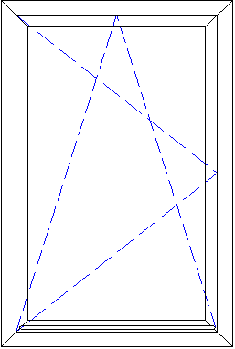 | 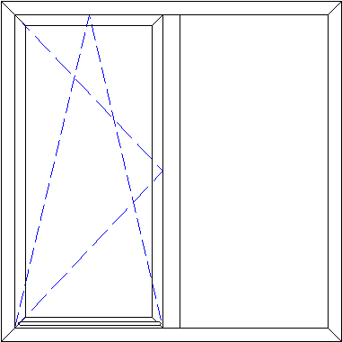 | 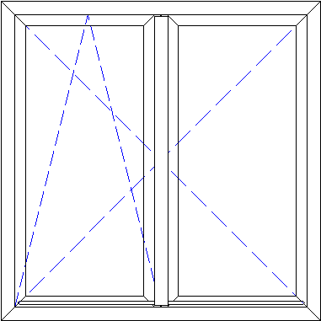 |  | [1]
 | o.a. draai/kip/  afmetingen 1700x1100 | Draai/kip/vast  afmetingen 2000x1200 | DO/DK  afmetingen 1700x1600 |  | [1]
Weerstand tegen windbelasting | C5 | C5 | C4 | EN 14351 : artikel 4.2 | [1]
Weerstand tegen sneeuw en permanent gewicht | npd | npd | npd | EN 14351 : artikel 4.3
Brand reactie | npd | npd | npd | EN 14351 : artikel 4.4.1
Externe brand prestatie | npd | npd | npd | EN 14351 : artikel 4.4.2
Waterdichtheid | 9A | 9A | 6A | EN 14351 : artikel 4.5 | [1]
Gevaarlijke stoffen | In overeenstemming met de nationale regelgeving |  |  | EN 14351 : artikel 4.6
Schokproef EN 13049 | Klasse 5 | Klasse 5 | Klasse 4 | EN 14351 : artikel 4.7 | [1]
Toelaatbare belasting op raam-beveiliging (uitzetijzers) | Drempelwaarde voor de belasting volgens beslagleverancier |  |  | EN 14351 : artikel 4.8
Hoogte en breedte van deuren en franse kozijnen | npd | npd | npd | EN 14351 : artikel 4.8
Geluidwerendheid (dB) (5-15-4) | npd | npd | npd | EN 14351 : artikel 4.11
U waarde-(W/(m²K) | npd | npd | npd | EN 14351 : artikel 4.12
Stralingseigenschappen  Zonnefactor (g)  Lichtoverdracht (Tv) | 0,58  0,45 | 0,58  0,45 | 0,58  0,45
Luchtdoorlatendheid | Tot 600 Pa  Klasse 4 | Tot 600 Pa  Klasse 4 | Tot 600 Pa  Klasse 3 | EN 14351 : artikel 4.14 | [1]

B$ NAAR BINNEN DRAAIENDE RAMEN, brandwerend

Aangegeven prestaties volgens
EN 1634-1:A1:2008 i.c.m. EN 14351-1:2006+A1:2010
Essentiële eigenschappen | Prestatie |  |  |  |  | Bepaald volgens norm artikel |  | Aangemelde instantie | Profiel  systeem
 | Productfamilie B.1 |  | Productfamilie B.2 |  | Productfamilie B.4 |  |  |  | deceuninck  Zendow, Zendow flex, Zendow Royal,
Eigenschappen van naastliggende elementen voldoen aan geteste afmeting volgens verzamelrapport:  2014-Efectis-R0102.110 | 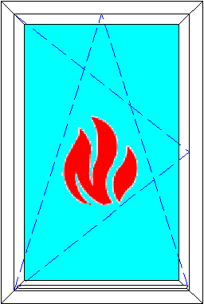 |  | 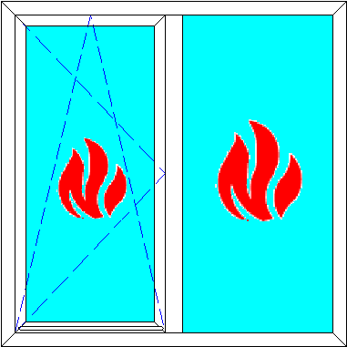 |  | 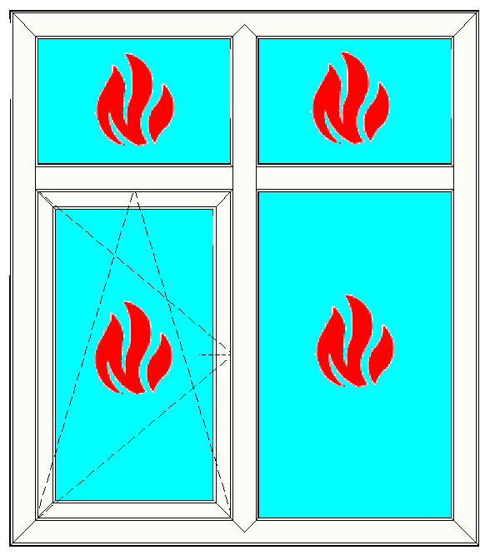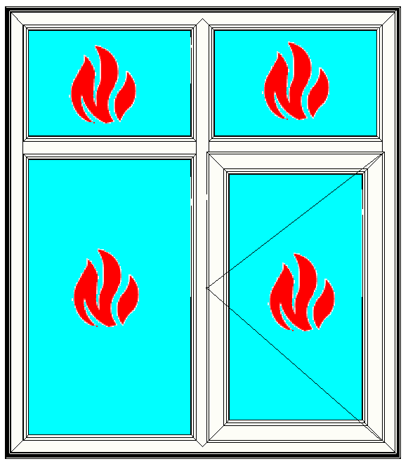 |  |  |  | deceuninck  Zendow, Zendow flex, Zendow Royal,
B.1: 2011-Efectis-R9458d  Kozijn profieltype P3114 Draai-kiep raam, opent naar het vuur toe, profieltype P3145, afmeting 988 x 1588 mm (b x h),  Contraflam Lite ISO glas, 34mm dik, glasafmeting 854 x 1454mm (b x h)  B.2: 2011-Efectis-R9458c  Kozijn profieltype P3114 Draai-kiep raam, opent naar het vuur toe, profieltype P3145, afmeting 988 x 1588 mm (b x h)  Contraflam Lite ISO glas, 34mm dik, glasafmeting 854 x 1454mm (b x h)  B.4: Warringtonfire Gent test rapport 14130A (links) en 14775A (rechts)  Kozijn, profieltype P3185 opbouwprofiel P3700 t.p.v. horizontale regel, aan niet-vuurzijde (14130A) en aan vuurzijde (14775A)  Draai-kiep raam, openend van het vuur af (14130A) en openend naar het vuur toe (14775A) profieltype P3145  Max. afmeting 641 x 1688 mm (bxh) Contraflam Lite ISO glas, 34 mm dik, glasafmeting 520 x 1095 mm (bxh)  3 vaste ramen, glastype idem, bovenruiten 635 x 410 mm, zijruit 635 x 1206 mm (bxh) |  |  |  |  |  |  |  |  | deceuninck  Zendow, Zendow flex, Zendow Royal,
Weerstand tegen windbelasting | npd | npd |  | npd |  | EN 14351 : artikel 4.2 |  | [1] | deceuninck  Zendow, Zendow flex, Zendow Royal,
Weerstand tegen sneeuw en permanent gewicht | npd | npd |  | npd |  | EN 14351 : artikel 4.3 |  |  | deceuninck  Zendow, Zendow flex, Zendow Royal,
Brand reactie: Vlamdichtheid (E)  Warmtestraling (W) | 34 min  34 min | 35 min  35 min |  | 52 min  52 min |  | EN 14351 : artikel 4.4.1 |  |  | deceuninck  Zendow, Zendow flex, Zendow Royal,
Externe brand prestatie | npd | npd |  | npd |  | EN 14351 : artikel 4.4.2 |  |  | deceuninck  Zendow, Zendow flex, Zendow Royal,
Waterdichtheid | npd | npd |  | npd |  | EN 14351 : artikel 4.5 |  | [1] | deceuninck  Zendow, Zendow flex, Zendow Royal,
Gevaarlijke stoffen | In overeenstemming met de nationale regelgeving |  |  |  |  | EN 14351 : artikel 4.6 |  |  | deceuninck  Zendow, Zendow flex, Zendow Royal,
Schokproef EN 13049 | npd | npd |  | npd |  | EN 14351 : artikel 4.7 |  | [1] | deceuninck  Zendow, Zendow flex, Zendow Royal,
Toelaatbare belasting op raam-beveiliging (uitzetijzers) | Drempelwaarde voor de belasting volgens beslagleverancier |  |  |  |  | EN 14351 : artikel 4.8 |  |  | deceuninck  Zendow, Zendow flex, Zendow Royal,
Hoogte en breedte van deuren en franse kozijnen | npd | npd |  | npd |  | EN 14351 : artikel 4.8 |  |  | deceuninck  Zendow, Zendow flex, Zendow Royal,
Geluidwerendheid (dB) (5-15-4) | 32 dB | 32 dB |  | 32 dB |  | EN 14351 : artikel 4.11 |  |  | deceuninck  Zendow, Zendow flex, Zendow Royal,
U waarde-(W/(m²K) | < 1,65 W/m²K | < 1,65 W/m²K |  | < 1,65 W/m²K |  | EN 14351 : artikel 4.12 |  |  | deceuninck  Zendow, Zendow flex, Zendow Royal,
Stralingseigenschappen  Zonnefactor (g)  Lichtoverdracht (Tv) | Npd | npd |  | npd |  |  |  |  | deceuninck  Zendow, Zendow flex, Zendow Royal,
Luchtdoorlatendheid | Npd | npd |  | npd |  | EN 14351 : artikel 4.14 |  | [1] | deceuninck  Zendow, Zendow flex, Zendow Royal,

C NAAR BUITENDRAAIENDE RAMEN
Aangegeven prestaties volgens
EN 14351-1:2006+A1:2010
Essentiële eigenschappen | Prestatie |  | Bepaald volgens norm artikel | Aangemelde instantie | Profiel  systeem
 | Productfamilie C.1 | Productfamilie C.2 |  |  | deceuninck  Zendow, Zendow flex, Zendow Royal,  Zendow#neo standaard en Zendow#neo premium
Zie voor de volledige opsomming van eigenschappen rapport  Nr.0620-007-KGE  Nr.0620-008-KGE | 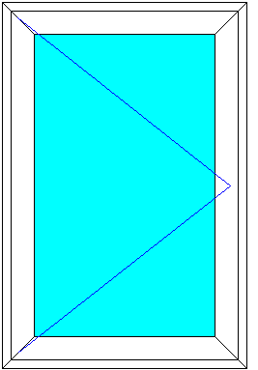 | 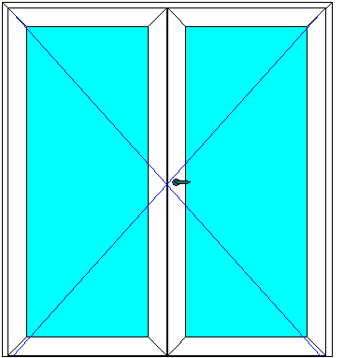 |  | [1]
 | o.a. draai/kip/  afmetingen 1700x900 | DO/DK  afmetingen 1700x1600 |  | [1]
Weerstand tegen windbelasting | C5 | C5 | EN 14351 : artikel 4.2 | [1]
Weerstand tegen sneeuw en permanent gewicht | npd | npd | EN 14351 : artikel 4.3
Brand reactie | npd | npd | EN 14351 : artikel 4.4.1
Externe brand prestatie | npd | npd | EN 14351 : artikel 4.4.2
Waterdichtheid | 9A | 9A | EN 14351 : artikel 4.5 | [1]
Gevaarlijke stoffen | In overeenstemming met de nationale regelgeving |  | EN 14351 : artikel 4.6
Schokproef EN 13049 | Klasse 5 | Klasse 5 | EN 14351 : artikel 4.7 | [1]
Toelaatbare belasting op raam-beveiliging (uitzetijzers) | Drempelwaarde voor de belasting volgens beslagleverancier |  | EN 14351 : artikel 4.8
Hoogte en breedte van deuren en franse kozijnen | npd | npd | EN 14351 : artikel 4.8
Geluidwerendheid (dB) (5-15-4) | 32dB | 32 dB | EN 14351 : artikel 4.11
U waarde-(W/(m²K) | < 1,65 W/m²K | < 1,65 W/m²K | EN 14351 : artikel 4.12
Stralingseigenschappen  Zonnefactor (g)  Lichtoverdracht (Tv) | 0,58  0,45 | 0,58  0,45
Luchtdoorlatendheid | Tot 600 Pa  Klasse 4 | Tot 600 Pa  Klasse 4 | EN 14351 : artikel 4.14 | [1]

Cx NAAR BUITENDRAAIENDE RAMEN, geen testrapport

Aangegeven prestaties volgens
EN 14351-1:2006+A1:2010
Essentiële eigenschappen | Prestatie |  | Bepaald volgens norm artikel | Aangemelde instantie | Profiel  systeem
 | Productfamilie C.1 | Productfamilie C.2 |  |  | deceuninck  Zendow, Zendow flex, Zendow Royal,  Zendow#neo standaard en Zendow#neo premium
Eigenschappen van bovenstaande elementen voldoen niet aan de geteste afmeting volgens rapport:
Nr.0620-007-KGE, Nr. 0620-008-KGE
Weerstand tegen windbelasting | npd | npd | EN 14351 : artikel 4.2 | [1]
Weerstand tegen sneeuw en permanent gewicht | npd | npd | EN 14351 : artikel 4.3
Brand reactie | npd | npd | EN 14351 : artikel 4.4.1
Externe brand prestatie | npd | npd | EN 14351 : artikel 4.4.2
Waterdichtheid | npd | npd | EN 14351 : artikel 4.5 | [1]
Gevaarlijke stoffen | In overeenstemming met de nationale regelgeving |  | EN 14351 : artikel 4.6
Schokproef EN 13049 | npd | npd | EN 14351 : artikel 4.7 | [1]
Toelaatbare belasting op raam-beveiliging (uitzetijzers) | Drempelwaarde voor de belasting volgens beslagleverancier |  | EN 14351 : artikel 4.8
Hoogte en breedte van deuren en franse kozijnen | npd | npd | EN 14351 : artikel 4.8
Geluidwerendheid (dB) (5-15-4) | 32dB | 32 dB | EN 14351 : artikel 4.11
U waarde-(W/(m²K) | < 1,65 W/m²K | < 1,65 W/m²K | EN 14351 : artikel 4.12
Stralingseigenschappen  Zonnefactor (g)  Lichtoverdracht (Tv) | npd | npd
Luchtdoorlatendheid | npd | npd | EN 14351 : artikel 4.14 | [1]

C# NAAR BUITENDRAAIENDE RAMEN, ntb vlakvulling

Aangegeven prestaties volgens
EN 14351-1:2006+A1:2010
Essentiële eigenschappen | Prestatie |  | Bepaald volgens norm artikel | Aangemelde instantie | Profiel  systeem
 | Productfamilie C.1 | Productfamilie C.2 |  |  | deceuninck  Zendow, Zendow flex, Zendow Royal,  Zendow#neo standaard en Zendow#neo premium
Zie voor de volledige opsomming van eigenschappen rapport  Nr.0620-007-KGE  Nr.0620-008-KGE | 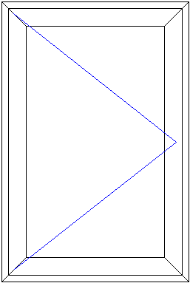 | 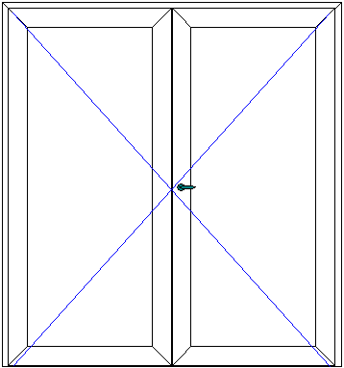 |  | [1]
 | o.a. draai/kip/  afmetingen 1700x900 | DO/DK  afmetingen 1700x1600 |  | [1]
Weerstand tegen windbelasting | C5 | C5 | EN 14351 : artikel 4.2 | [1]
Weerstand tegen sneeuw en permanent gewicht | npd | npd | EN 14351 : artikel 4.3
Brand reactie | npd | npd | EN 14351 : artikel 4.4.1
Externe brand prestatie | npd | npd | EN 14351 : artikel 4.4.2
Waterdichtheid | 9A | 9A | EN 14351 : artikel 4.5 | [1]
Gevaarlijke stoffen | In overeenstemming met de nationale regelgeving |  | EN 14351 : artikel 4.6
Schokproef EN 13049 | Klasse 5 | Klasse 5 | EN 14351 : artikel 4.7 | [1]
Toelaatbare belasting op raam-beveiliging (uitzetijzers) | Drempelwaarde voor de belasting volgens beslagleverancier |  | EN 14351 : artikel 4.8
Hoogte en breedte van deuren en franse kozijnen | npd | npd | EN 14351 : artikel 4.8
Geluidwerendheid (dB) (5-15-4) | npd | npd | EN 14351 : artikel 4.11
U waarde-(W/(m²K) | npd | npd | EN 14351 : artikel 4.12
Stralingseigenschappen  Zonnefactor (g)  Lichtoverdracht (Tv) | 0,58  0,45 | 0,58  0,45
Luchtdoorlatendheid | Tot 600 Pa  Klasse 4 | Tot 600 Pa  Klasse 4 | EN 14351 : artikel 4.14 | [1]

D en E UITZET- EN VALRAMEN

Aangegeven prestaties volgens
EN 14351-1:2006+A1:2010
Essentiële eigenschappen | Prestatie |  | Bepaald volgens norm artikel | Aangemelde instantie | Profiel  systeem
 | Productfamilie D | Productfamilie E |  |  | deceuninck  Zendow, Zendow flex, Zendow Royal,  Zendow#neo standaard en Zendow#neo premium
Zie voor de volledige opsomming van eigenschappen rapport  Nr.0620-010-KGE  Nr.0620-015-KGE | 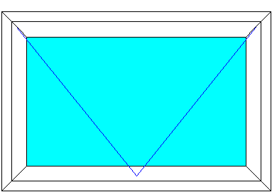 | 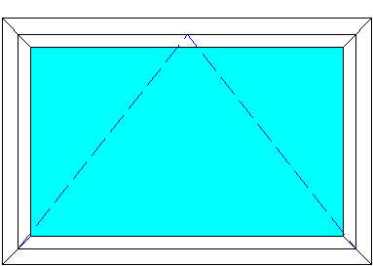 |  | [1]
 | 1 deel draaiend  afmetingen 1700x1000 | 1 deel draaiend  afmetingen 1700x1000 |  | [1]
Weerstand tegen windbelasting | C5 | C5 | EN 14351 : artikel 4.2 | [1]
Weerstand tegen sneeuw en permanent gewicht | npd | npd | EN 14351 : artikel 4.3
Brand reactie | npd | npd | EN 14351 : artikel 4.4.1
Externe brand prestatie | npd | npd | EN 14351 : artikel 4.4.2
Waterdichtheid | 9A | 9A | EN 14351 : artikel 4.5 | [1]
Gevaarlijke stoffen | In overeenstemming met de nationale regelgeving |  | EN 14351 : artikel 4.6
Schokproef EN 13049 | Klasse 5 | Klasse 5 | EN 14351 : artikel 4.7 | [1]
Toelaatbare belasting op raam-beveiliging (uitzetijzers) | Drempelwaarde voor de belasting volgens beslagleverancier |  | EN 14351 : artikel 4.8
Hoogte en breedte van deuren en franse kozijnen | npd | npd | EN 14351 : artikel 4.8
Geluidwerendheid (dB) (5-15-4) | 32dB | 32 dB | EN 14351 : artikel 4.11
U waarde-(W/(m²K) | < 1,65 W/m²K | < 1,65 W/m²K | EN 14351 : artikel 4.12
Stralingseigenschappen  Zonnefactor (g)  Lichtoverdracht (Tv) | 0,58  0,45 | 0,58  0,45
Luchtdoorlatendheid | Tot 600  Klasse 4 | Tot 600  Klasse 4 | EN 14351 : artikel 4.14 | [1]

Dx en Ex UITZET- EN VALRAMEN, geen testrapport

Aangegeven prestaties volgens
EN 14351-1:2006+A1:2010
Essentiële eigenschappen | Prestatie |  | Bepaald volgens norm artikel | Aangemelde instantie | Profiel  systeem
 | Productfamilie D | Productfamilie E |  |  | deceuninck  Zendow, Zendow flex, Zendow Royal,  Zendow#neo standaard en Zendow#neo premium
Eigenschappen van bovenstaande elementen voldoen niet aan de geteste afmeting volgens rapport:
Nr.0620-010-KGE, Nr. 0620-015-KGE
Weerstand tegen windbelasting | npd | npd | EN 14351 : artikel 4.2 | [1]
Weerstand tegen sneeuw en permanent gewicht | npd | npd | EN 14351 : artikel 4.3
Brand reactie | npd | npd | EN 14351 : artikel 4.4.1
Externe brand prestatie | npd | npd | EN 14351 : artikel 4.4.2
Waterdichtheid | npd | npd | EN 14351 : artikel 4.5 | [1]
Gevaarlijke stoffen | In overeenstemming met de nationale regelgeving |  | EN 14351 : artikel 4.6
Schokproef EN 13049 | npd | npd | EN 14351 : artikel 4.7 | [1]
Toelaatbare belasting op raam-beveiliging (uitzetijzers) | Drempelwaarde voor de belasting volgens beslagleverancier |  | EN 14351 : artikel 4.8
Hoogte en breedte van deuren en franse kozijnen | npd | npd | EN 14351 : artikel 4.8
Geluidwerendheid (dB) (5-15-4) | 32dB | 32 dB | EN 14351 : artikel 4.11
U waarde-(W/(m²K) | < 1,65 W/m²K | < 1,65 W/m²K | EN 14351 : artikel 4.12
Stralingseigenschappen  Zonnefactor (g)  Lichtoverdracht (Tv) | npd | npd
Luchtdoorlatendheid | npd | npd | EN 14351 : artikel 4.14 | [1]

D# en E# UITZET- EN VALRAMEN, ntb vlakvulling

Aangegeven prestaties volgens
EN 14351-1:2006+A1:2010
Essentiële eigenschappen | Prestatie |  | Bepaald volgens norm artikel | Aangemelde instantie | Profiel  systeem
 | Productfamilie D | Productfamilie E |  |  | deceuninck  Zendow, Zendow flex, Zendow Royal,  Zendow#neo standaard en Zendow#neo premium
Zie voor de volledige opsomming van eigenschappen rapport  Nr.0620-010-KGE  Nr.0620-015-KGE | 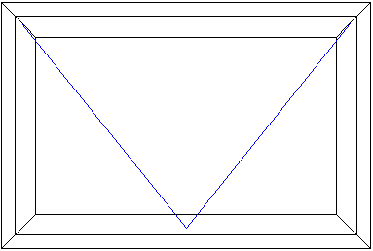 | 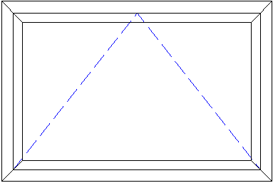 |  | [1]
 | 1 deel draaiend  afmetingen 1700x1000 | 1 deel draaiend  afmetingen 1700x1000 |  | [1]
Weerstand tegen windbelasting | C5 | C5 | EN 14351 : artikel 4.2 | [1]
Weerstand tegen sneeuw en permanent gewicht | npd | npd | EN 14351 : artikel 4.3
Brand reactie | npd | npd | EN 14351 : artikel 4.4.1
Externe brand prestatie | npd | npd | EN 14351 : artikel 4.4.2
Waterdichtheid | 9A | 9A | EN 14351 : artikel 4.5 | [1]
Gevaarlijke stoffen | In overeenstemming met de nationale regelgeving |  | EN 14351 : artikel 4.6
Schokproef EN 13049 | Klasse 5 | Klasse 5 | EN 14351 : artikel 4.7 | [1]
Toelaatbare belasting op raam-beveiliging (uitzetijzers) | Drempelwaarde voor de belasting volgens beslagleverancier |  | EN 14351 : artikel 4.8
Hoogte en breedte van deuren en franse kozijnen | npd | npd | EN 14351 : artikel 4.8
Geluidwerendheid (dB) (5-15-4) | npd | npd | EN 14351 : artikel 4.11
U waarde-(W/(m²K) | npd | npd | EN 14351 : artikel 4.12
Stralingseigenschappen  Zonnefactor (g)  Lichtoverdracht (Tv) | 0,58  0,45 | 0,58  0,45
Luchtdoorlatendheid | Tot 600  Klasse 4 | Tot 600  Klasse 4 | EN 14351 : artikel 4.14 | [1]

F IMMITATIE SCHUIFRAMEN

Aangegeven prestaties volgens
EN 14351-1:2006+A1:2010
Essentiële eigenschappen | Prestatie |  | Bepaald volgens norm artikel | Aangemelde instantie | Profiel  systeem
 | Productfamilie F.1 | Productfamilie F.2 |  |  | deceuninck  Zendow, Zendow flex, Zendow Royal,  Zendow#neo standaard en Zendow#neo premium
Zie voor de volledige opsomming van eigenschappen rapport  Raamtest volgens EN norm,  Testcentrale: FIMEP P 300 A  RT MJ 06102009 / d.d. 30-06-09 | 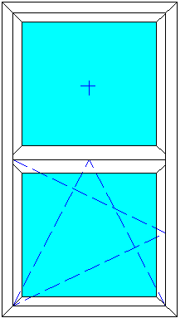 |  |  | [1]
 | 1 deel draaiend  Afmetingen 2100x1320 | 1 deel draaiend  afmetingen 1600x2000 |  | [1]
Weerstand tegen windbelasting | npd | C5 | EN 14351 : artikel 4.2 | [1]
Weerstand tegen sneeuw en permanent gewicht | npd | npd | EN 14351 : artikel 4.3
Brand reactie | npd | npd | EN 14351 : artikel 4.4.1
Externe brand prestatie | npd | npd | EN 14351 : artikel 4.4.2
Waterdichtheid | npd | 9A | EN 14351 : artikel 4.5 | [1]
Gevaarlijke stoffen | In overeenstemming met de nationale regelgeving |  | EN 14351 : artikel 4.6
Schokproef EN 13049 | npd | Klasse 5 | EN 14351 : artikel 4.7 | [1]
Toelaatbare belasting op raam-beveiliging (uitzetijzers) | Drempelwaarde voor de belasting volgens beslagleverancier |  | EN 14351 : artikel 4.8
Hoogte en breedte van deuren en franse kozijnen | npd | npd | EN 14351 : artikel 4.8
Geluidwerendheid (dB) (5-15-4) | 32dB | 32 dB | EN 14351 : artikel 4.11
U waarde-(W/(m²K) | < 1,65 W/m²K | < 1,65 W/m²K | EN 14351 : artikel 4.12
Stralingseigenschappen  Zonnefactor (g)  Lichtoverdracht (Tv) | 0,58  0,45 | 0,58  0,45
Luchtdoorlatendheid | npd | Tot 600  Klasse 4 | EN 14351 : artikel 4.14 | [1]

Fx IMMITATIE SCHUIFRAMEN, geen testrapport

Aangegeven prestaties volgens
EN 14351-1:2006+A1:2010
Essentiële eigenschappen | Prestatie |  | Bepaald volgens norm artikel | Aangemelde instantie | Profiel  systeem
 | Productfamilie F.1 | Productfamilie F.2 |  |  | deceuninck  Zendow, Zendow flex, Zendow Royal,  Zendow#neo standaard en Zendow#neo premium
Eigenschappen van bovenstaande elementen voldoen niet aan de geteste afmeting volgens rapport:
Raamtest volgens EN norm, Testcentrale: FIMEP P 300 A, RT MJ 06102009 / d.d. 30-06-09
Weerstand tegen windbelasting | npd | npd | EN 14351 : artikel 4.2 | [1]
Weerstand tegen sneeuw en permanent gewicht | npd | npd | EN 14351 : artikel 4.3
Brand reactie | npd | npd | EN 14351 : artikel 4.4.1
Externe brand prestatie | npd | npd | EN 14351 : artikel 4.4.2
Waterdichtheid | npd | npd | EN 14351 : artikel 4.5 | [1]
Gevaarlijke stoffen | In overeenstemming met de nationale regelgeving |  | EN 14351 : artikel 4.6
Schokproef EN 13049 | npd | npd | EN 14351 : artikel 4.7 | [1]
Toelaatbare belasting op raam-beveiliging (uitzetijzers) | Drempelwaarde voor de belasting volgens beslagleverancier |  | EN 14351 : artikel 4.8
Hoogte en breedte van deuren en franse kozijnen | npd | npd | EN 14351 : artikel 4.8
Geluidwerendheid (dB) (5-15-4) | 32dB | 32 dB | EN 14351 : artikel 4.11
U waarde-(W/(m²K) | < 1,65 W/m²K | < 1,65 W/m²K | EN 14351 : artikel 4.12
Stralingseigenschappen  Zonnefactor (g)  Lichtoverdracht (Tv) | npd | npd
Luchtdoorlatendheid | npd | npd | EN 14351 : artikel 4.14 | [1]

F# IMMITATIE SCHUIFRAMEN, ntb vlakvulling

Aangegeven prestaties volgens
NEN-EN 14351-1:2006+A2:2016
Essentiële eigenschappen | Prestatie |  | Bepaald volgens norm artikel | Aangemelde instantie | Profiel  systeem
 | Productfamilie F.1 | Productfamilie F.2 |  |  | deceuninck  Zendow, Zendow flex, Zendow Royal,  Zendow#neo standaard en Zendow#neo premium
Zie voor de volledige opsomming van eigenschappen rapport  Raamtest volgens EN norm,  Testcentrale: FIMEP P 300 A  RT MJ 06102009 / d.d. 30-06-09 | 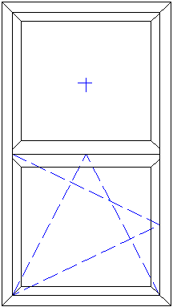 |  |  | [1]
 | 1 deel draaiend  Afmetingen 2100x1320 | 1 deel draaiend  afmetingen 1600x2000 |  | [1]
Weerstand tegen windbelasting | npd | C5 | EN 14351 : artikel 4.2 | [1]
Weerstand tegen sneeuw en permanent gewicht | npd | npd | EN 14351 : artikel 4.3
Brand reactie | npd | npd | EN 14351 : artikel 4.4.1
Externe brand prestatie | npd | npd | EN 14351 : artikel 4.4.2
Waterdichtheid | npd | 9A | EN 14351 : artikel 4.5 | [1]
Gevaarlijke stoffen | In overeenstemming met de nationale regelgeving |  | EN 14351 : artikel 4.6
Schokproef EN 13049 | npd | Klasse 5 | EN 14351 : artikel 4.7 | [1]
Toelaatbare belasting op raam-beveiliging (uitzetijzers) | Drempelwaarde voor de belasting volgens beslagleverancier |  | EN 14351 : artikel 4.8
Hoogte en breedte van deuren en franse kozijnen | npd | npd | EN 14351 : artikel 4.8
Geluidwerendheid (dB) (5-15-4) | npd | npd | EN 14351 : artikel 4.11
U waarde-(W/(m²K) | npd | npd | EN 14351 : artikel 4.12
Stralingseigenschappen  Zonnefactor (g)  Lichtoverdracht (Tv) | 0,58  0,45 | 0,58  0,45
Luchtdoorlatendheid | npd | Tot 600  Klasse 4 | EN 14351 : artikel 4.14 | [1]

G NAAR BINNEN DRAAIENDE DEUREN

Aangegeven prestaties volgens
NEN-EN 14351-1:2006+A2:2016
Essentiële eigenschappen | Prestatie |  | Bepaald volgens norm artikel | Aangemelde instantie | Profiel  systeem
 | Productfamilie G.1 | Productfamilie G.2 |  |  | deceuninck  Zendow, Zendow flex, Zendow Royal,  Zendow#neo standaard en Zendow#neo premium
Zie voor de volledige opsomming van eigenschappen rapport  Nr. 0620-012-KGE [1]  Nr.A-2053-1-RA [2] | 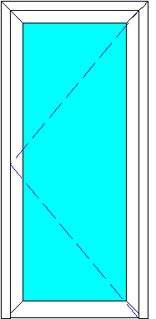 | 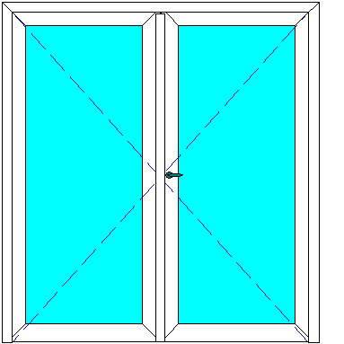 |  | [1]
 | 1 deel draaiend  Afmetingen 2468x1056 | 2 delen draaiend afmetingen 2468x2200 |  | [1]
Weerstand tegen windbelasting | C5 | C4 | EN 14351 : artikel 4.2 | [1]
Weerstand tegen sneeuw en permanent gewicht | npd | npd | EN 14351 : artikel 4.3
Brand reactie | npd | npd | EN 14351 : artikel 4.4.1
Externe brand prestatie | npd | npd | EN 14351 : artikel 4.4.2
Waterdichtheid | 5A | 3A | EN 14351 : artikel 4.5 | [1]
Gevaarlijke stoffen | In overeenstemming met de nationale regelgeving |  | EN 14351 : artikel 4.6
Schokproef EN 13049 | Klasse 4 | Klasse 4 | EN 14351 : artikel 4.7 | [1]
Toelaatbare belasting op raam-beveiliging (uitzetijzers) | Drempelwaarde voor de belasting volgens beslagleverancier |  | EN 14351 : artikel 4.8
Hoogte en breedte van deuren en franse kozijnen | npd | npd | EN 14351 : artikel 4.8
Geluidwerendheid (dB) (5-15-4) | 39dB (8-16-12) [2] | 32 dB | EN 14351 : artikel 4.11 | [2]
U waarde-(W/(m²K) | < 1,65 W/m²K | < 1,65 W/m²K | EN 14351 : artikel 4.12
Stralingseigenschappen  Zonnefactor (g)  Lichtoverdracht (Tv) | 0,58  0,45 | 0,58  0,45
Luchtdoorlatendheid | Tot 600  Klasse 2 | Tot 600  Klasse 2 | EN 14351 : artikel 4.14 | [1]

Gx NAAR BINNEN DRAAIENDE DEUREN, geen testrapport

Aangegeven prestaties volgens
NEN-EN 14351-1:2006+A2:2016
Essentiële eigenschappen | Prestatie |  | Bepaald volgens norm artikel | Aangemelde instantie | Profiel  systeem
 | Productfamilie G.1 | Productfamilie G.2 |  |  | deceuninck  Zendow, Zendow flex, Zendow Royal,  Zendow#neo standaard en Zendow#neo premium
 |  |  |  | [1]
Eigenschappen van bovenstaande elementen voldoen niet aan de geteste afmeting volgens rapport:
Nr. 0620-012-KGE, Nr.A-2053-1-RA
Weerstand tegen windbelasting | npd | npd | EN 14351 : artikel 4.2 | [1]
Weerstand tegen sneeuw en permanent gewicht | npd | npd | EN 14351 : artikel 4.3
Brand reactie | npd | npd | EN 14351 : artikel 4.4.1
Externe brand prestatie | npd | npd | EN 14351 : artikel 4.4.2
Waterdichtheid | npd | npd | EN 14351 : artikel 4.5 | [1]
Gevaarlijke stoffen | In overeenstemming met de nationale regelgeving |  | EN 14351 : artikel 4.6
Schokproef EN 13049 | npd | npd | EN 14351 : artikel 4.7 | [1]
Toelaatbare belasting op raam-beveiliging (uitzetijzers) | Drempelwaarde voor de belasting volgens beslagleverancier |  | EN 14351 : artikel 4.8
Hoogte en breedte van deuren en franse kozijnen | npd | npd | EN 14351 : artikel 4.8
Geluidwerendheid (dB) (5-15-4) | 39dB (8-16-12) [2] | 32 dB | EN 14351 : artikel 4.11 | [2]
U waarde-(W/(m²K) | < 1,65 W/m²K | < 1,65 W/m²K | EN 14351 : artikel 4.12
Stralingseigenschappen  Zonnefactor (g)  Lichtoverdracht (Tv) | npd | npd
Luchtdoorlatendheid | npd | npd | EN 14351 : artikel 4.14 | [1]

G# NAAR BINNEN DRAAIENDE DEUREN, ntb vlakvulling

Aangegeven prestaties volgens
NEN-EN 14351-1:2006+A2:2016
Essentiële eigenschappen | Prestatie |  | Bepaald volgens norm artikel | Aangemelde instantie | Profiel  systeem
 | Productfamilie G.1 | Productfamilie G.2 |  |  | deceuninck  Zendow, Zendow flex, Zendow Royal,  Zendow#neo standaard en Zendow#neo premium
Zie voor de volledige opsomming van eigenschappen rapport  Nr. 0620-012-KGE [1]  Nr.A-2053-1-RA [2] | 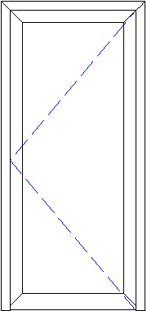 | 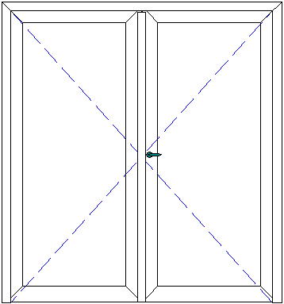 |  | [1]
 | 1 deel draaiend  Afmetingen 2468x1056 | 2 delen draaiend afmetingen 2468x2200 |  | [1]
Weerstand tegen windbelasting | C5 | C4 | EN 14351 : artikel 4.2 | [1]
Weerstand tegen sneeuw en permanent gewicht | npd | npd | EN 14351 : artikel 4.3
Brand reactie | npd | npd | EN 14351 : artikel 4.4.1
Externe brand prestatie | npd | npd | EN 14351 : artikel 4.4.2
Waterdichtheid | 5A | 3A | EN 14351 : artikel 4.5 | [1]
Gevaarlijke stoffen | In overeenstemming met de nationale regelgeving |  | EN 14351 : artikel 4.6
Schokproef EN 13049 | Klasse 4 | Klasse 4 | EN 14351 : artikel 4.7 | [1]
Toelaatbare belasting op raam-beveiliging (uitzetijzers) | Drempelwaarde voor de belasting volgens beslagleverancier |  | EN 14351 : artikel 4.8
Hoogte en breedte van deuren en franse kozijnen | npd | npd | EN 14351 : artikel 4.8
Geluidwerendheid (dB) (5-15-4) | npd | npd | EN 14351 : artikel 4.11 | [2]
U waarde-(W/(m²K) | npd | npd | EN 14351 : artikel 4.12
Stralingseigenschappen  Zonnefactor (g)  Lichtoverdracht (Tv) | 0,58  0,45 | 0,58  0,45
Luchtdoorlatendheid | Tot 600  Klasse 2 | Tot 600  Klasse 2 | EN 14351 : artikel 4.14 | [1]

H NAAR BINNEN DRAAIENDE BALKONDEUREN

Aangegeven prestaties volgens
NEN-EN 14351-1:2006+A2:2016
Essentiële eigenschappen | Prestatie |  | Bepaald volgens norm artikel | Aangemelde instantie | Profiel  systeem
 | Productfamilie H.1 | Productfamilie H.2 |  |  | deceuninck  Zendow, Zendow flex, Zendow Royal,  Zendow#neo standaard en Zendow#neo premium
Zie voor de volledige opsomming van eigenschappen rapport  Nr. 0620-009-KGE [1] |  |  |  | [1]
 | 1 deel draaiend  Afmetingen 2250x1056 | 2 delen draaiend afmetingen 2250x2200 |  | [1]
Weerstand tegen windbelasting | C5 | C4 | EN 14351 : artikel 4.2 | [1]
Weerstand tegen sneeuw en permanent gewicht | npd | npd | EN 14351 : artikel 4.3
Brand reactie | npd | npd | EN 14351 : artikel 4.4.1
Externe brand prestatie | npd | npd | EN 14351 : artikel 4.4.2
Waterdichtheid | 7A | 6A | EN 14351 : artikel 4.5 | [1]
Gevaarlijke stoffen | In overeenstemming met de nationale regelgeving |  | EN 14351 : artikel 4.6
Schokproef EN 13049 | Klasse 5 | Klasse 4 | EN 14351 : artikel 4.7 | [1]
Toelaatbare belasting op raam-beveiliging (uitzetijzers) | Drempelwaarde voor de belasting volgens beslagleverancier |  | EN 14351 : artikel 4.8
Hoogte en breedte van deuren en franse kozijnen | npd | npd | EN 14351 : artikel 4.8
Geluidwerendheid (dB) (5-15-4) | 32dB | 32 dB | EN 14351 : artikel 4.11
U waarde-(W/(m²K) | < 1,65 W/m²K | < 1,65 W/m²K | EN 14351 : artikel 4.12
Stralingseigenschappen  Zonnefactor (g)  Lichtoverdracht (Tv) | 0,58  0,45 | 0,58  0,45
Luchtdoorlatendheid | Tot 600  Klasse 4 | Tot 600  Klasse 3 | EN 14351 : artikel 4.14 | [1]

Hx NAAR BINNEN DRAAIENDE BALKONDEUREN, geen testrapport

Aangegeven prestaties volgens
NEN-EN 14351-1:2006+A2:2016
Essentiële eigenschappen | Prestatie |  | Bepaald volgens norm artikel | Aangemelde instantie | Profiel  systeem
 | Productfamilie H.1 | Productfamilie H.2 |  |  | deceuninck  Zendow, Zendow flex, Zendow Royal,  Zendow#neo standaard en Zendow#neo premium
 |  |  |  | [1]
Eigenschappen van bovenstaande elementen voldoen niet aan de geteste afmeting volgens rapport:
Nr. 0620-009-KGE
Weerstand tegen windbelasting | npd | npd | EN 14351 : artikel 4.2 | [1]
Weerstand tegen sneeuw en permanent gewicht | npd | npd | EN 14351 : artikel 4.3
Brand reactie | npd | npd | EN 14351 : artikel 4.4.1
Externe brand prestatie | npd | npd | EN 14351 : artikel 4.4.2
Waterdichtheid | npd | npd | EN 14351 : artikel 4.5 | [1]
Gevaarlijke stoffen | In overeenstemming met de nationale regelgeving |  | EN 14351 : artikel 4.6
Schokproef EN 13049 | npd | npd | EN 14351 : artikel 4.7 | [1]
Toelaatbare belasting op raam-beveiliging (uitzetijzers) | Drempelwaarde voor de belasting volgens beslagleverancier |  | EN 14351 : artikel 4.8
Hoogte en breedte van deuren en franse kozijnen | npd | npd | EN 14351 : artikel 4.8
Geluidwerendheid (dB) (5-15-4) | 32dB | 32 dB | EN 14351 : artikel 4.11
U waarde-(W/(m²K) | < 1,65 W/m²K | < 1,65 W/m²K | EN 14351 : artikel 4.12
Stralingseigenschappen  Zonnefactor (g)  Lichtoverdracht (Tv) | npd | npd
Luchtdoorlatendheid | npd | npd | EN 14351 : artikel 4.14 | [1]

H# NAAR BINNEN DRAAIENDE BALKONDEUREN, ntb vlakvulling

Aangegeven prestaties volgens
NEN-EN 14351-1:2006+A2:2016
Essentiële eigenschappen | Prestatie |  | Bepaald volgens norm artikel | Aangemelde instantie | Profiel  systeem
 | Productfamilie H.1 | Productfamilie H.2 |  |  | deceuninck  Zendow, Zendow flex, Zendow Royal,  Zendow#neo standaard en Zendow#neo premium
Zie voor de volledige opsomming van eigenschappen rapport  Nr. 0620-009-KGE [1] | 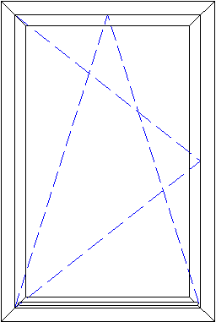 |  |  | [1]
 | 1 deel draaiend  Afmetingen 2250x1056 | 2 delen draaiend afmetingen 2250x2200 |  | [1]
Weerstand tegen windbelasting | C5 | C4 | EN 14351 : artikel 4.2 | [1]
Weerstand tegen sneeuw en permanent gewicht | npd | npd | EN 14351 : artikel 4.3
Brand reactie | npd | npd | EN 14351 : artikel 4.4.1
Extrene brand prestatie | npd | npd | EN 14351 : artikel 4.4.2
Waterdichtheid | 7A | 6A | EN 14351 : artikel 4.5 | [1]
Gevaarlijke stoffen | In overeenstemming met de nationale regelgeving |  | EN 14351 : artikel 4.6
Schokproef EN 13049 | Klasse 5 | Klasse 4 | EN 14351 : artikel 4.7 | [1]
Toelaatbare belasting op raam-beveiliging (uitzetijzers) | Drempelwaarde voor de belasting volgens beslagleverancier |  | EN 14351 : artikel 4.8
Hoogte en breedte van deuren en franse kozijnen | npd | npd | EN 14351 : artikel 4.8
Geluidwerendheid (dB) (5-15-4) | npd | npd | EN 14351 : artikel 4.11
U waarde-(W/(m²K) | npd | npd | EN 14351 : artikel 4.12
Stralingseigenschappen  Zonnefactor (g)  Lichtoverdracht (Tv) | 0,58  0,45 | 0,58  0,45
Luchtdoorlatendheid | Tot 600  Klasse 4 | Tot 600  Klasse 3 | EN 14351 : artikel 4.14 | [1]

I NAAR BINNEN DRAAIENDE DEUREN met lage onderdorpel

Aangegeven prestaties volgens
NEN-EN 14351-1:2006+A2:2016
Essentiële eigenschappen | Prestatie |  | Bepaald volgens norm artikel | Aangemelde instantie | Profiel  systeem
 | Productfamilie I.1 | Productfamilie I.2 |  |  | deceuninck  Zendow, Zendow flex, Zendow Royal,  Zendow#neo standaard en Zendow#neo premium
Zie voor de volledige opsomming van eigenschappen rapport  Nr. 13.00351 ITT [3] |  |  |  | [1]
 | 1 deel draaiend  Afmetingen 2468x1056 | 2 delen draaiend afmetingen 2468x2200 |  | [1]
Weerstand tegen windbelasting | C4 | npd | EN 14351 : artikel 4.2 | [1]
Weerstand tegen sneeuw en permanent gewicht | npd | npd | EN 14351 : artikel 4.3
Brand reactie | npd | npd | EN 14351 : artikel 4.4.1
Extrene brand prestatie | npd | npd | EN 14351 : artikel 4.4.2
Waterdichtheid | 8A | npd | EN 14351 : artikel 4.5 | [1]
Gevaarlijke stoffen | In overeenstemming met de nationale regelgeving |  | EN 14351 : artikel 4.6
Schokproef EN 13049 | Klasse 4 | npd | EN 14351 : artikel 4.7 | [1]
Toelaatbare belasting op raam-beveiliging (uitzetijzers) | Drempelwaarde voor de belasting volgens beslagleverancier |  | EN 14351 : artikel 4.8
Hoogte en breedte van deuren en franse kozijnen | npd | npd | EN 14351 : artikel 4.8
Geluidwerendheid (dB) (5-15-4) | 32dB | 32 dB | EN 14351 : artikel 4.11
U waarde-(W/(m²K) | < 1,65 W/m²K | < 1,65 W/m²K | EN 14351 : artikel 4.12
Stralingseigenschappen  Zonnefactor (g)  Lichtoverdracht (Tv) | 0,58  0,45 | 0,58  0,45
Luchtdoorlatendheid | Tot 600  Klasse 4 | npd | EN 14351 : artikel 4.14 | [1]

Ix NAAR BINNEN DRAAIENDE DEUREN met lage onderdorpel, geen testrapport

Aangegeven prestaties volgens
NEN-EN 14351-1:2006+A2:2016
Essentiële eigenschappen | Prestatie |  | Bepaald volgens norm artikel | Aangemelde instantie | Profiel  systeem
 | Productfamilie I.1 | Productfamilie I.2 |  |  | deceuninck  Zendow, Zendow flex, Zendow Royal,  Zendow#neo standaard en Zendow#neo premium
 |  |  |  | [1]
Eigenschappen van bovenstaande elementen voldoen niet aan de geteste afmeting volgens rapport:
Nr. 13.00351 ITT
Weerstand tegen windbelasting | npd | npd | EN 14351 : artikel 4.2 | [1]
Weerstand tegen sneeuw en permanent gewicht | npd | npd | EN 14351 : artikel 4.3
Brand reactie | npd | npd | EN 14351 : artikel 4.4.1
Extrene brand prestatie | npd | npd | EN 14351 : artikel 4.4.2
Waterdichtheid | npd | npd | EN 14351 : artikel 4.5 | [1]
Gevaarlijke stoffen | In overeenstemming met de nationale regelgeving |  | EN 14351 : artikel 4.6
Schokproef EN 13049 | npd | npd | EN 14351 : artikel 4.7 | [1]
Toelaatbare belasting op raam-beveiliging (uitzetijzers) | Drempelwaarde voor de belasting volgens beslagleverancier |  | EN 14351 : artikel 4.8
Hoogte en breedte van deuren en franse kozijnen | npd | npd | EN 14351 : artikel 4.8
Geluidwerendheid (dB) (5-15-4) | 32dB | 32 dB | EN 14351 : artikel 4.11
U waarde-(W/(m²K) | < 1,65 W/m²K | < 1,65 W/m²K | EN 14351 : artikel 4.12
Stralingseigenschappen  Zonnefactor (g)  Lichtoverdracht (Tv) | npd | npd
Luchtdoorlatendheid | npd | npd | EN 14351 : artikel 4.14 | [1]

I# NAAR BINNEN DRAAIENDE DEUREN met lage onderdorpel, ntb vlakvulling

Aangegeven prestaties volgens
NEN-EN 14351-1:2006+A2:2016
Essentiële eigenschappen | Prestatie |  | Bepaald volgens norm artikel | Aangemelde instantie | Profiel  systeem
 | Productfamilie I.1 | Productfamilie I.2 |  |  | deceuninck  Zendow, Zendow flex, Zendow Royal,  Zendow#neo standaard en Zendow#neo premium
Zie voor de volledige opsomming van eigenschappen rapport  Nr. 13.00351 ITT [3] |  |  |  | [1]
 | 1 deel draaiend  Afmetingen 2468x1056 | 2 delen draaiend afmetingen 2468x2200 |  | [1]
Weerstand tegen windbelasting | C4 | npd | EN 14351 : artikel 4.2 | [1]
Weerstand tegen sneeuw en permanent gewicht | npd | npd | EN 14351 : artikel 4.3
Brand reactie | npd | npd | EN 14351 : artikel 4.4.1
Extrene brand prestatie | npd | npd | EN 14351 : artikel 4.4.2
Waterdichtheid | 8A | npd | EN 14351 : artikel 4.5 | [1]
Gevaarlijke stoffen | In overeenstemming met de nationale regelgeving |  | EN 14351 : artikel 4.6
Schokproef EN 13049 | Klasse 4 | npd | EN 14351 : artikel 4.7 | [1]
Toelaatbare belasting op raam-beveiliging (uitzetijzers) | Drempelwaarde voor de belasting volgens beslagleverancier |  | EN 14351 : artikel 4.8
Hoogte en breedte van deuren en franse kozijnen | npd | npd | EN 14351 : artikel 4.8
Geluidwerendheid (dB) (5-15-4) | npd | npd | EN 14351 : artikel 4.11
U waarde-(W/(m²K) | npd | npd | EN 14351 : artikel 4.12
Stralingseigenschappen  Zonnefactor (g)  Lichtoverdracht (Tv) | 0,58  0,45 | 0,58  0,45
Luchtdoorlatendheid | Tot 600  Klasse 4 | npd | EN 14351 : artikel 4.14 | [1]

I$ NAAR BINNEN DRAAIENDE DEUREN met lage onderdorpel, brandwerend

Aangegeven prestaties volgens
NEN-EN 14351-1:2006+A2:2016
Essentiële eigenschappen | Prestatie |  |  |  | Bepaald volgens norm artikel |  | Aangemelde instantie | Profiel  systeem
 | Productfamilie I.1 |  | Productfamilie I.2 |  |  |  |  | deceuninck  Zendow, Zendow flex, Zendow Royal,  Zendow#neo standaard en Zendow#neo premium
Eigenschappen van naastliggende elementen voldoen aan geteste afmeting volgens verzamelrapport:  2014-Efectis-R0102.110 | 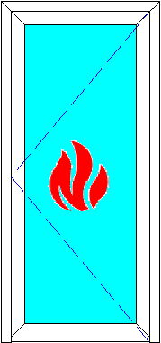 |  | 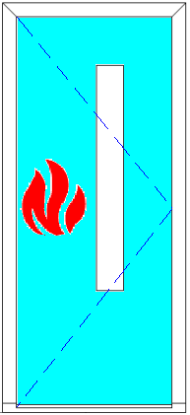 |  |  |  | [1]
I.1: 2011-Efectis-R9458b, Testnorm EN 1634-1:2008
Kozijn profieltype P3114 Enkele deur, draaiend naar het vuur toe, Deurblad profieltype P5049, max. afm. 944x2362mm (bxh)
Contraflam Lite ISO glas, 34mm dik, max. glasafmeting 754 x 2176mm (b x h)
I.2: 2018-Efectis-R000525, Testnorm EN 1634-1+A1:2018
Kozijn profieltype P3114 Enkele deur, draaiend van het vuur af, Deurblad profieltype P5049, max. afm. 984x2341mm (bxh)
Deurpaneel type PROFIRE 1520 brandwerend insteek van iQ Panel, max. afm. 792 x 2151x39mm, met
Beglazing type PYROBELITE 7 van AGC Glass Europe, 25,76mm dik, glasafmeting 200 x 1381mm (b x h)
Weerstand tegen windbelasting |  | npd |  | npd |  | EN 14351 : artikel 4.2 | [1]
Weerstand tegen sneeuw en permanent gewicht |  | npd |  | npd |  | EN 14351 : artikel 4.3
Brand reactie: Vlamdichtheid (E)  Warmtestraling (W) |  | 26 min  26 min |  | 51 min  60 min |  | EN 14351 : artikel 4.4.1  EN 1634-1:2008  EN 1634-1+A1:2018
Extrene brand prestatie |  | npd |  | npd |  | EN 14351 : artikel 4.4.2
Waterdichtheid |  | npd |  | npd |  | EN 14351 : artikel 4.5 | [1]
Gevaarlijke stoffen |  | In overeenstemming met de nationale regelgeving |  |  |  | EN 14351 : artikel 4.6
Schokproef EN 13049 |  | npd |  | npd |  | EN 14351 : artikel 4.7 | [1]
Toelaatbare belasting op raam-beveiliging (uitzetijzers) |  | Drempelwaarde voor de belasting volgens beslagleverancier |  |  |  | EN 14351 : artikel 4.8
Hoogte en breedte van deuren en franse kozijnen |  | npd |  | npd |  | EN 14351 : artikel 4.8
Geluidwerendheid (dB) (5-15-4) |  | 32dB |  | 32 dB |  | EN 14351 : artikel 4.11
U waarde-(W/(m²K) |  | < 1,65 W/m²K |  | < 1,65 W/m²K |  | EN 14351 : artikel 4.12
Stralingseigenschappen  Zonnefactor (g)  Lichtoverdracht (Tv) |  | npd |  | npd
Luchtdoorlatendheid |  | npd |  | npd |  | EN 14351 : artikel 4.14 | [1]

J NAAR BINNEN DRAAIENDE HOUTEN DEUREN met lage onderdorpel

Aangegeven prestaties volgens
NEN-EN 14351-1:2006+A2:2016
Essentiële eigenschappen | Prestatie |  | Bepaald volgens norm artikel | Aangemelde instantie | Profiel  systeem
 | Productfamilie J.1 | Productfamilie J.2 |  |  | deceuninck  Zendow, Zendow flex, Zendow Royal,  Zendow#neo standaard en Zendow#neo premium
Zie voor de volledige opsomming van eigenschappen rapport |  |  |  | [1]
 | 1 deel draaiend  Afmetingen 2468x1056 | 2 delen draaiend afmetingen 2468x2200 |  | [1]
Weerstand tegen windbelasting | C2 | npd | EN 14351 : artikel 4.2 | [1]
Weerstand tegen sneeuw en permanent gewicht | npd | npd | EN 14351 : artikel 4.3
Brand reactie | npd | npd | EN 14351 : artikel 4.4.1
Extrene brand prestatie | npd | npd | EN 14351 : artikel 4.4.2
Waterdichtheid | 7A | npd | EN 14351 : artikel 4.5 | [1]
Gevaarlijke stoffen | In overeenstemming met de nationale regelgeving |  | EN 14351 : artikel 4.6
Schokproef EN 13049 | Klasse 2 | npd | EN 14351 : artikel 4.7 | [1]
Toelaatbare belasting op raam-beveiliging (uitzetijzers) | Drempelwaarde voor de belasting volgens beslagleverancier |  | EN 14351 : artikel 4.8
Hoogte en breedte van deuren en franse kozijnen | npd | npd | EN 14351 : artikel 4.8
Geluidwerendheid (dB) (5-15-4) | 32dB | 32 dB | EN 14351 : artikel 4.11
U waarde-(W/(m²K) | < 1,65 W/m²K | < 1,65 W/m²K | EN 14351 : artikel 4.12
Stralingseigenschappen  Zonnefactor (g)  Lichtoverdracht (Tv) | 0,58  0,45 | 0,58  0,45
Luchtdoorlatendheid | Tot 600  Klasse 2 | npd | EN 14351 : artikel 4.14 | [1]

Jx NAAR BINNEN DRAAIENDE HOUTEN DEUREN met lage onderdorpel, geen testrapport

Aangegeven prestaties volgens
NEN-EN 14351-1:2006+A2:2016
Essentiële eigenschappen | Prestatie |  | Bepaald volgens norm artikel | Aangemelde instantie | Profiel  systeem
 | Productfamilie J.1 | Productfamilie J.2 |  |  | deceuninck  Zendow, Zendow flex, Zendow Royal,  Zendow#neo standaard en Zendow#neo premium
 |  |  |  | [1]
Eigenschappen van bovenstaande elementen voldoen niet aan de geteste afmeting volgens rapport:
Geen testrapport
Weerstand tegen windbelasting | npd | npd | EN 14351 : artikel 4.2 | [1]
Weerstand tegen sneeuw en permanent gewicht | npd | npd | EN 14351 : artikel 4.3
Brand reactie | npd | npd | EN 14351 : artikel 4.4.1
Extrene brand prestatie | npd | npd | EN 14351 : artikel 4.4.2
Waterdichtheid | npd | npd | EN 14351 : artikel 4.5 | [1]
Gevaarlijke stoffen | In overeenstemming met de nationale regelgeving |  | EN 14351 : artikel 4.6
Schokproef EN 13049 | npd | npd | EN 14351 : artikel 4.7 | [1]
Toelaatbare belasting op raam-beveiliging (uitzetijzers) | Drempelwaarde voor de belasting volgens beslagleverancier |  | EN 14351 : artikel 4.8
Hoogte en breedte van deuren en franse kozijnen | npd | npd | EN 14351 : artikel 4.8
Geluidwerendheid (dB) (5-15-4) | 32dB | 32 dB | EN 14351 : artikel 4.11
U waarde-(W/(m²K) | < 1,65 W/m²K | < 1,65 W/m²K | EN 14351 : artikel 4.12
Stralingseigenschappen  Zonnefactor (g)  Lichtoverdracht (Tv) | npd | npd
Luchtdoorlatendheid | npd | npd | EN 14351 : artikel 4.14 | [1]

J# NAAR BINNEN DRAAIENDE HOUTEN DEUREN met lage onderdorpel, ntb vlakvulling

Aangegeven prestaties volgens
NEN-EN 14351-1:2006+A2:2016
Essentiële eigenschappen | Prestatie |  | Bepaald volgens norm artikel | Aangemelde instantie | Profiel  systeem
 | Productfamilie J.1 | Productfamilie J.2 |  |  | deceuninck  Zendow, Zendow flex, Zendow Royal,  Zendow#neo standaard en Zendow#neo premium
Zie voor de volledige opsomming van eigenschappen rapport |  |  |  | [1]
 | 1 deel draaiend  Afmetingen 2468x1056 | 2 delen draaiend afmetingen 2468x2200 |  | [1]
Weerstand tegen windbelasting | C2 | npd | EN 14351 : artikel 4.2 | [1]
Weerstand tegen sneeuw en permanent gewicht | npd | npd | EN 14351 : artikel 4.3
Brand reactie | npd | npd | EN 14351 : artikel 4.4.1
Extrene brand prestatie | npd | npd | EN 14351 : artikel 4.4.2
Waterdichtheid | 7A | npd | EN 14351 : artikel 4.5 | [1]
Gevaarlijke stoffen | In overeenstemming met de nationale regelgeving |  | EN 14351 : artikel 4.6
Schokproef EN 13049 | Klasse 2 | npd | EN 14351 : artikel 4.7 | [1]
Toelaatbare belasting op raam-beveiliging (uitzetijzers) | Drempelwaarde voor de belasting volgens beslagleverancier |  | EN 14351 : artikel 4.8
Hoogte en breedte van deuren en franse kozijnen | npd | npd | EN 14351 : artikel 4.8
Geluidwerendheid (dB) (5-15-4) | npd | npd | EN 14351 : artikel 4.11
U waarde-(W/(m²K) | npd | npd | EN 14351 : artikel 4.12
Stralingseigenschappen  Zonnefactor (g)  Lichtoverdracht (Tv) | 0,58  0,45 | 0,58  0,45
Luchtdoorlatendheid | Tot 600  Klasse 2 | npd | EN 14351 : artikel 4.14 | [1]

K NAAR BUITEN DRAAIENDE DEUREN

Aangegeven prestaties volgens
NEN-EN 14351-1:2006+A2:2016
Essentiële eigenschappen | Prestatie |  | Bepaald volgens norm artikel | Aangemelde instantie | Profiel  systeem
 | Productfamilie K.1 | Productfamilie K.2 |  |  | deceuninck  Zendow, Zendow flex, Zendow Royal,  Zendow#neo standaard en Zendow#neo premium
Zie voor de volledige opsomming van eigenschappen rapport  Nr. 0620-011-KGE [1]  Nr. 0620-004-KGE [1]  Nr.A-2053-1-RA [2] | 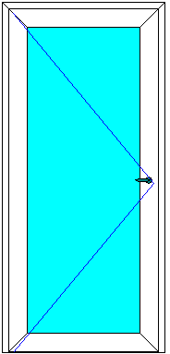 |  |  | [1]
 | 1 deel draaiend  Afmetingen 2468x1056 | 2 delen draaiend afmetingen 2468x2200 |  | [1]
Weerstand tegen windbelasting | C5 | C2/B3 | EN 14351 : artikel 4.2 | [1]
Weerstand tegen sneeuw en permanent gewicht | npd | npd | EN 14351 : artikel 4.3
Brand reactie | npd | npd | EN 14351 : artikel 4.4.1
Extrene brand prestatie | npd | npd | EN 14351 : artikel 4.4.2
Waterdichtheid | 5A | 9A | EN 14351 : artikel 4.5 | [1]
Gevaarlijke stoffen | In overeenstemming met de nationale regelgeving |  | EN 14351 : artikel 4.6
Schokproef EN 13049 | Klasse 5 | Klasse 2 | EN 14351 : artikel 4.7 | [1]
Toelaatbare belasting op raam-beveiliging (uitzetijzers) | Drempelwaarde voor de belasting volgens beslagleverancier |  | EN 14351 : artikel 4.8
Hoogte en breedte van deuren en franse kozijnen | npd | npd | EN 14351 : artikel 4.8
Geluidwerendheid (dB) (5-15-4) | 40dB (8-16-12) [2] | 32 dB | EN 14351 : artikel 4.11 | [2]
U waarde-(W/(m²K) | < 1,65 W/m²K | < 1,65 W/m²K | EN 14351 : artikel 4.12
Stralingseigenschappen  Zonnefactor (g)  Lichtoverdracht (Tv) | 0,58  0,45 | 0,58  0,45
Luchtdoorlatendheid | Tot 600  Klasse 2 | Tot 600  Klasse 2 | EN 14351 : artikel 4.14 | [1]

Kx NAAR BUITEN DRAAIENDE DEUREN, geen testrapport

Aangegeven prestaties volgens
NEN-EN 14351-1:2006+A2:2016
Essentiële eigenschappen | Prestatie |  | Bepaald volgens norm artikel | Aangemelde instantie | Profiel  systeem
 | Productfamilie K.1 | Productfamilie K.2 |  |  | deceuninck  Zendow, Zendow flex, Zendow Royal,  Zendow#neo standaard en Zendow#neo premium
 |  |  |  | [1]
Eigenschappen van bovenstaande elementen voldoen niet aan de geteste afmeting volgens rapport:
Nr. 0620-011-KGE, Nr. 0620-004-KGE, Nr.A-2053-1-RA
Weerstand tegen windbelasting | npd | npd | EN 14351 : artikel 4.2 | [1]
Weerstand tegen sneeuw en permanent gewicht | npd | npd | EN 14351 : artikel 4.3
Brand reactie | npd | npd | EN 14351 : artikel 4.4.1
Extrene brand prestatie | npd | npd | EN 14351 : artikel 4.4.2
Waterdichtheid | npd | npd | EN 14351 : artikel 4.5 | [1]
Gevaarlijke stoffen | In overeenstemming met de nationale regelgeving |  | EN 14351 : artikel 4.6
Schokproef EN 13049 | npd | npd | EN 14351 : artikel 4.7 | [1]
Toelaatbare belasting op raam-beveiliging (uitzetijzers) | Drempelwaarde voor de belasting volgens beslagleverancier |  | EN 14351 : artikel 4.8
Hoogte en breedte van deuren en franse kozijnen | npd | npd | EN 14351 : artikel 4.8
Geluidwerendheid (dB) (5-15-4) | 40dB (8-16-12) [2] | 32 dB | EN 14351 : artikel 4.11 | [2]
U waarde-(W/(m²K) | < 1,65 W/m²K | < 1,65 W/m²K | EN 14351 : artikel 4.12
Stralingseigenschappen  Zonnefactor (g)  Lichtoverdracht (Tv) | npd | npd
Luchtdoorlatendheid | npd | npd | EN 14351 : artikel 4.14 | [1]

K# NAAR BUITEN DRAAIENDE DEUREN, ntb vlakvulling

Aangegeven prestaties volgens
NEN-EN 14351-1:2006+A2:2016
Essentiële eigenschappen | Prestatie |  | Bepaald volgens norm artikel | Aangemelde instantie | Profiel  systeem
 | Productfamilie K.1 | Productfamilie K.2 |  |  | deceuninck  Zendow, Zendow flex, Zendow Royal,  Zendow#neo standaard en Zendow#neo premium
Zie voor de volledige opsomming van eigenschappen rapport  Nr. 0620-011-KGE [1]  Nr. 0620-004-KGE [1]  Nr.A-2053-1-RA [2] |  |  |  | [1]
 | 1 deel draaiend  Afmetingen 2468x1056 | 2 delen draaiend afmetingen 2468x2200 |  | [1]
Weerstand tegen windbelasting | C5 | C2/B3 | EN 14351 : artikel 4.2 | [1]
Weerstand tegen sneeuw en permanent gewicht | npd | npd | EN 14351 : artikel 4.3
Brand reactie | npd | npd | EN 14351 : artikel 4.4.1
Extrene brand prestatie | npd | npd | EN 14351 : artikel 4.4.2
Waterdichtheid | 5A | 9A | EN 14351 : artikel 4.5 | [1]
Gevaarlijke stoffen | In overeenstemming met de nationale regelgeving |  | EN 14351 : artikel 4.6
Schokproef EN 13049 | Klasse 5 | Klasse 2 | EN 14351 : artikel 4.7 | [1]
Toelaatbare belasting op raam-beveiliging (uitzetijzers) | Drempelwaarde voor de belasting volgens beslagleverancier |  | EN 14351 : artikel 4.8
Hoogte en breedte van deuren en franse kozijnen | npd | npd | EN 14351 : artikel 4.8
Geluidwerendheid (dB) (5-15-4) | npd | npd | EN 14351 : artikel 4.11 | [2]
U waarde-(W/(m²K) | npd | npd | EN 14351 : artikel 4.12
Stralingseigenschappen  Zonnefactor (g)  Lichtoverdracht (Tv) | 0,58  0,45 | 0,58  0,45
Luchtdoorlatendheid | Tot 600  Klasse 2 | Tot 600  Klasse 2 | EN 14351 : artikel 4.14 | [1]

L NAAR BUITEN DRAAIENDE DEUREN met lage onderdorpel

Aangegeven prestaties volgens
NEN-EN 14351-1:2006+A2:2016
Essentiële eigenschappen | Prestatie |  | Bepaald volgens norm artikel | Aangemelde instantie | Profiel  systeem
 | Productfamilie L.1 | Productfamilie L.2 |  |  | deceuninck  Zendow, Zendow flex, Zendow Royal,  Zendow#neo standaard en Zendow#neo premium
Zie voor de volledige opsomming van eigenschappen rapport |  |  |  | [1]
 | 1 deel draaiend  Afmetingen 2468x1056 | 2 delen draaiend afmetingen 2468x2200 |  | [1]
Weerstand tegen windbelasting | npd | npd | EN 14351 : artikel 4.2 | [1]
Weerstand tegen sneeuw en permanent gewicht | npd | npd | EN 14351 : artikel 4.3
Brand reactie | npd | npd | EN 14351 : artikel 4.4.1
Extrene brand prestatie | npd | npd | EN 14351 : artikel 4.4.2
Waterdichtheid | npd | npd | EN 14351 : artikel 4.5 | [1]
Gevaarlijke stoffen | In overeenstemming met de nationale regelgeving |  | EN 14351 : artikel 4.6
Schokproef EN 13049 | npd | npd | EN 14351 : artikel 4.7 | [1]
Toelaatbare belasting op raam-beveiliging (uitzetijzers) | Drempelwaarde voor de belasting volgens beslagleverancier |  | EN 14351 : artikel 4.8
Hoogte en breedte van deuren en franse kozijnen | npd | npd | EN 14351 : artikel 4.8
Geluidwerendheid (dB) (5-15-4) | 32dB | 32 dB | EN 14351 : artikel 4.11
U waarde-(W/(m²K) | < 1,65 W/m²K | < 1,65 W/m²K | EN 14351 : artikel 4.12
Stralingseigenschappen  Zonnefactor (g)  Lichtoverdracht (Tv) | 0,58  0,45 | 0,58  0,45
Luchtdoorlatendheid | Tot 600  Klasse 2 | Tot 600  Klasse 2 | EN 14351 : artikel 4.14 | [1]

Lx NAAR BUITEN DRAAIENDE DEUREN met lage onderdorpel, geen testrapport

Aangegeven prestaties volgens
NEN-EN 14351-1:2006+A2:2016
Essentiële eigenschappen | Prestatie |  | Bepaald volgens norm artikel | Aangemelde instantie | Profiel  systeem
 | Productfamilie L.1 | Productfamilie L.2 |  |  | deceuninck  Zendow, Zendow flex, Zendow Royal,  Zendow#neo standaard en Zendow#neo premium
 |  |  |  | [1]
Eigenschappen van bovenstaande elementen voldoen niet aan de geteste afmeting volgens rapport:
Geen testrapport,
Weerstand tegen windbelasting | npd | npd | EN 14351 : artikel 4.2 | [1]
Weerstand tegen sneeuw en permanent gewicht | npd | npd | EN 14351 : artikel 4.3
Brand reactie | npd | npd | EN 14351 : artikel 4.4.1
Extrene brand prestatie | npd | npd | EN 14351 : artikel 4.4.2
Waterdichtheid | npd | npd | EN 14351 : artikel 4.5 | [1]
Gevaarlijke stoffen | In overeenstemming met de nationale regelgeving |  | EN 14351 : artikel 4.6
Schokproef EN 13049 | npd | npd | EN 14351 : artikel 4.7 | [1]
Toelaatbare belasting op raam-beveiliging (uitzetijzers) | Drempelwaarde voor de belasting volgens beslagleverancier |  | EN 14351 : artikel 4.8
Hoogte en breedte van deuren en franse kozijnen | npd | npd | EN 14351 : artikel 4.8
Geluidwerendheid (dB) (5-15-4) | 32dB | 32 dB | EN 14351 : artikel 4.11
U waarde-(W/(m²K) | < 1,65 W/m²K | < 1,65 W/m²K | EN 14351 : artikel 4.12
Stralingseigenschappen  Zonnefactor (g)  Lichtoverdracht (Tv) | npd | npd
Luchtdoorlatendheid | npd | npd | EN 14351 : artikel 4.14 | [1]

L# NAAR BUITEN DRAAIENDE DEUREN met lage onderdorpel, ntb vlakvulling

Aangegeven prestaties volgens
NEN-EN 14351-1:2006+A2:2016
Essentiële eigenschappen | Prestatie |  | Bepaald volgens norm artikel | Aangemelde instantie | Profiel  systeem
 | Productfamilie L.1 | Productfamilie L.2 |  |  | deceuninck  Zendow, Zendow flex, Zendow Royal,  Zendow#neo standaard en Zendow#neo premium
Zie voor de volledige opsomming van eigenschappen rapport |  |  |  | [1]
 | 1 deel draaiend  Afmetingen 2468x1056 | 2 delen draaiend afmetingen 2468x2200 |  | [1]
Weerstand tegen windbelasting | npd | npd | EN 14351 : artikel 4.2 | [1]
Weerstand tegen sneeuw en permanent gewicht | npd | npd | EN 14351 : artikel 4.3
Brand reactie | npd | npd | EN 14351 : artikel 4.4.1
Extrene brand prestatie | npd | npd | EN 14351 : artikel 4.4.2
Waterdichtheid | npd | npd | EN 14351 : artikel 4.5 | [1]
Gevaarlijke stoffen | In overeenstemming met de nationale regelgeving |  | EN 14351 : artikel 4.6
Schokproef EN 13049 | npd | npd | EN 14351 : artikel 4.7 | [1]
Toelaatbare belasting op raam-beveiliging (uitzetijzers) | Drempelwaarde voor de belasting volgens beslagleverancier |  | EN 14351 : artikel 4.8
Hoogte en breedte van deuren en franse kozijnen | npd | npd | EN 14351 : artikel 4.8
Geluidwerendheid (dB) (5-15-4) | npd | npd | EN 14351 : artikel 4.11
U waarde-(W/(m²K) | npd | npd | EN 14351 : artikel 4.12
Stralingseigenschappen  Zonnefactor (g)  Lichtoverdracht (Tv) | 0,58  0,45 | 0,58  0,45
Luchtdoorlatendheid | Tot 600  Klasse 2 | Tot 600  Klasse 2 | EN 14351 : artikel 4.14 | [1]

L$ NAAR BUITEN DRAAIENDE DEUREN met lage onderdorpel, brandwerend

Aangegeven prestaties volgens
NEN-EN 14351-1:2006+A2:2016
Essentiële eigenschappen | Prestatie | Bepaald volgens norm artikel | Aangemelde instantie | Profiel  systeem
 | Productfamilie L.1 |  |  | deceuninck  Zendow, Zendow flex, Zendow Royal,  Zendow#neo standaard en Zendow#neo premium
Zie voor de volledige opsomming van eigenschappen rapport | 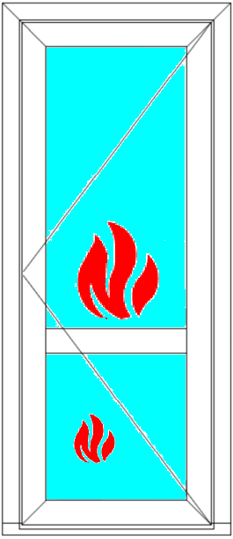 |  | [1]
L.1: 2011-Efectis-R9458b, Testnorm EN 1634-1:2008
Kozijn profieltype P3194/P3114 Enkele deur, draaiend van het vuur af, Deurblad /tussendorpel profieltype P5049,
max. afm. 876x2328mm (bxh)
Contraflam Lite ISO glas, 34mm dik, max. glasafmeting 686 x 1344mm (b x h)
Weerstand tegen windbelasting | npd | EN 14351 : artikel 4.2 | [1]
Weerstand tegen sneeuw en permanent gewicht | npd | EN 14351 : artikel 4.3
Brand reactie: Vlamdichtheid (E)  Warmtestraling (W) | 35 min  35 min | EN 14351 : artikel 4.4.1  EN 1634-1:2008
Extrene brand prestatie | npd | EN 14351 : artikel 4.4.2
Waterdichtheid | npd | EN 14351 : artikel 4.5 | [1]
Gevaarlijke stoffen | In overeenstemming met de nationale regelgeving | EN 14351 : artikel 4.6
Schokproef EN 13049 | npd | EN 14351 : artikel 4.7 | [1]
Toelaatbare belasting op raam-beveiliging (uitzetijzers) | Drempelwaarde voor de belasting volgens beslagleverancier | EN 14351 : artikel 4.8
Hoogte en breedte van deuren en franse kozijnen | npd | EN 14351 : artikel 4.8
Geluidwerendheid (dB) (5-15-4) | 32dB | EN 14351 : artikel 4.11
U waarde-(W/(m²K) | < 1,65 W/m²K | EN 14351 : artikel 4.12
Stralingseigenschappen  Zonnefactor (g)  Lichtoverdracht (Tv) | npd
Luchtdoorlatendheid | npd | EN 14351 : artikel 4.14 | [1]

M (HEF-)SCHUIFDEUREN

Aangegeven prestaties volgens
NEN-EN 14351-1:2006+A2:2016
Essentiële eigenschappen | Prestatie |  | Bepaald volgens norm artikel | Aangemelde instantie | Profiel  systeem
 | Productfamilie M.1 | Productfamilie M.2 |  |  | deceuninck  Zendow Monorail
Zie voor de volledige opsomming van eigenschappen rapport  Nr. 0620-009-KGE [1] | 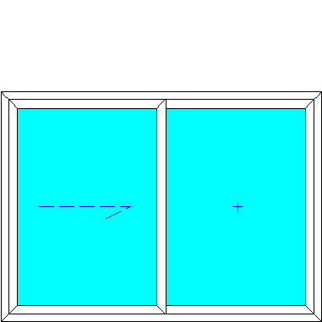 |  |  | [1] | deceuninck  Zendow Monorail
 | 1deel vast/1 deel S  afmetingen 2200x3000 | 1 deel vast/1deelHS  afmetingen 3410x3420 |  | [1] | deceuninck  Zendow Monorail
Weerstand tegen windbelasting | C3 | C3 | EN 14351 : artikel 4.2 | [1] | deceuninck  Zendow Monorail
Weerstand tegen sneeuw en permanent gewicht | npd | npd | EN 14351 : artikel 4.3 |  | deceuninck  Zendow Monorail
Brand reactie | npd | npd | EN 14351 : artikel 4.4.1 |  | deceuninck  Zendow Monorail
Extrene brand prestatie | npd | npd | EN 14351 : artikel 4.4.2 |  | deceuninck  Zendow Monorail
Waterdichtheid | 8A | 8A | EN 14351 : artikel 4.5 | [1] | deceuninck  Zendow Monorail
Gevaarlijke stoffen | In overeenstemming met de nationale regelgeving |  |  |  | deceuninck  Zendow Monorail
Schokproef EN 13049 | Klasse 5 | Klasse 3 | EN 14351 : artikel 4.7 | [1] | deceuninck  Zendow Monorail
Toelaatbare belasting op raam-beveiliging (uitzetijzers) | Drempelwaarde voor de belasting volgens beslagleverancier |  |  |  | deceuninck  Zendow Monorail
Hoogte en breedte van deuren en franse kozijnen | npd | npd | EN 14351 : artikel 4.8 |  | deceuninck  Zendow Monorail
Geluidwerendheid (dB) (5-15-4) (5-15-4) | 32dB | 32 dB | EN 14351 : artikel 4.11 |  | deceuninck  Zendow Monorail
U waarde-(W/(m²K) | < 1,65 W/m²K | < 1,65 W/m²K | EN 14351 : artikel 4.12 |  | deceuninck  Zendow Monorail
Stralingseigenschappen  Zonnefactor (g)  Lichtoverdracht (Tv) | 0,58  0,45 | 0,58  0,45 |  |  | deceuninck  Zendow Monorail
Luchtdoorlatendheid | Tot 600  Klasse 3 | Tot 600  Klasse 4 | EN 14351 : artikel 4.14 | [1] | deceuninck  Zendow Monorail

Mx (HEF-)SCHUIFDEUREN, geen testrapport

Aangegeven prestaties volgens
NEN-EN 14351-1:2006+A2:2016
Essentiële eigenschappen | Prestatie |  | Bepaald volgens norm artikel | Aangemelde instantie | Profiel  systeem
 | Productfamilie M.1 | Productfamilie M.2 |  |  | deceuninck  Zendow Monorail
 |  |  |  | [1] | deceuninck  Zendow Monorail
Eigenschappen van bovenstaande elementen voldoen niet aan de geteste afmeting volgens rapport:  Nr. 0620-009-KGE |  |  |  |  | deceuninck  Zendow Monorail
Weerstand tegen windbelasting | npd | npd | EN 14351 : artikel 4.2 | [1] | deceuninck  Zendow Monorail
Weerstand tegen sneeuw en permanent gewicht | npd | npd | EN 14351 : artikel 4.3 |  | deceuninck  Zendow Monorail
Brand reactie | npd | npd | EN 14351 : artikel 4.4.1 |  | deceuninck  Zendow Monorail
Extrene brand prestatie | npd | npd | EN 14351 : artikel 4.4.2 |  | deceuninck  Zendow Monorail
Waterdichtheid | npd | npd | EN 14351 : artikel 4.5 | [1] | deceuninck  Zendow Monorail
Gevaarlijke stoffen | In overeenstemming met de nationale regelgeving |  |  |  | deceuninck  Zendow Monorail
Schokproef EN 13049 | npd | npd | EN 14351 : artikel 4.7 | [1] | deceuninck  Zendow Monorail
Toelaatbare belasting op raam-beveiliging (uitzetijzers) | Drempelwaarde voor de belasting volgens beslagleverancier |  |  |  | deceuninck  Zendow Monorail
Hoogte en breedte van deuren en franse kozijnen | npd | npd | EN 14351 : artikel 4.8 |  | deceuninck  Zendow Monorail
Geluidwerendheid (dB) (5-15-4) (5-15-4) | 32dB | 32 dB | EN 14351 : artikel 4.11 |  | deceuninck  Zendow Monorail
U waarde-(W/(m²K) | < 1,65 W/m²K | < 1,65 W/m²K | EN 14351 : artikel 4.12 |  | deceuninck  Zendow Monorail
Stralingseigenschappen  Zonnefactor (g)  Lichtoverdracht (Tv) | npd | npd |  |  | deceuninck  Zendow Monorail
Luchtdoorlatendheid | npd | npd | EN 14351 : artikel 4.14 | [1] | deceuninck  Zendow Monorail

M# (HEF-)SCHUIFDEUREN, ntb vlakvulling

Aangegeven prestaties volgens
NEN-EN 14351-1:2006+A2:2016
Essentiële eigenschappen | Prestatie |  | Bepaald volgens norm artikel | Aangemelde instantie | Profiel  systeem
 | Productfamilie M.1 | Productfamilie M.2 |  |  | deceuninck  Zendow Monorail
Zie voor de volledige opsomming van eigenschappen rapport  Nr. 0620-009-KGE [1] | 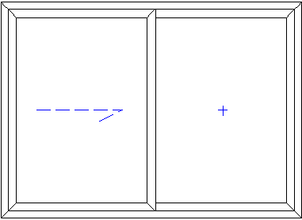 |  |  | [1] | deceuninck  Zendow Monorail
 | 1deel vast/1 deel S  afmetingen 2200x3000 | 1 deel vast/1deelHS  afmetingen 3410x3420 |  | [1] | deceuninck  Zendow Monorail
Weerstand tegen windbelasting | C3 | C3 | EN 14351 : artikel 4.2 | [1] | deceuninck  Zendow Monorail
Weerstand tegen sneeuw en permanent gewicht | npd | npd | EN 14351 : artikel 4.3 |  | deceuninck  Zendow Monorail
Brand reactie | npd | npd | EN 14351 : artikel 4.4.1 |  | deceuninck  Zendow Monorail
Extrene brand prestatie | npd | npd | EN 14351 : artikel 4.4.2 |  | deceuninck  Zendow Monorail
Waterdichtheid | 8A | 8A | EN 14351 : artikel 4.5 | [1] | deceuninck  Zendow Monorail
Gevaarlijke stoffen | In overeenstemming met de nationale regelgeving |  |  |  | deceuninck  Zendow Monorail
Schokproef EN 13049 | Klasse 5 | Klasse 3 | EN 14351 : artikel 4.7 | [1] | deceuninck  Zendow Monorail
Toelaatbare belasting op raam-beveiliging (uitzetijzers) | Drempelwaarde voor de belasting volgens beslagleverancier |  |  |  | deceuninck  Zendow Monorail
Hoogte en breedte van deuren en franse kozijnen | npd | npd | EN 14351 : artikel 4.8 |  | deceuninck  Zendow Monorail
Geluidwerendheid (dB) (5-15-4) (5-15-4) | npd | npd | EN 14351 : artikel 4.11 |  | deceuninck  Zendow Monorail
U waarde-(W/(m²K) | npd | npd | EN 14351 : artikel 4.12 |  | deceuninck  Zendow Monorail
Stralingseigenschappen  Zonnefactor (g)  Lichtoverdracht (Tv) | 0,58  0,45 | 0,58  0,45 |  |  | deceuninck  Zendow Monorail
Luchtdoorlatendheid | Tot 600  Klasse 3 | Tot 600  Klasse 4 | EN 14351 : artikel 4.14 | [1] | deceuninck  Zendow Monorail

